广东东粤化学科技有限公司
土壤及地下水自行监测报告

委托单位：广东东粤化学科技有限公司
编制单位：广东智环创新环境科技有限公司

2025年12月

目 录
1 工作背景 4
1.1 工作由来 4
1.2 工作依据 4
1.3 工作内容及技术路线 6
2 企业概况 8
2.1 企业基本信息 8
2.2 用地历史 8
2.3 历史环境调查与监测结果 10
3 地勘资料 11
3.1 地块地质条件 11
3.2 地块水文地质条件 12
4 企业生产及污染防治情况 17
4.1 企业生产概况 17
4.2 企业总平面布置 18
4.3 企业设施布置 20
4.4 生产工艺、产排污缓解及污染防治情况 21
4.5 各设施涉及的有毒有害物质清单 36
5 重点监测单元识别与分类 38
6 监测点位布设方案 41
6.1 点位设置平面图 41
6.2 各点位布设原因 41
7 样品采集、保存、流转与制备 45
7.1 样品数量 45
7.2 采样深度 45
7.3 样品采集 47
7.4 样品保存 48
7.5 样品流转 50
8 监测结果分析 51
8.1 样品分析测试方法 51
8.2 评价标准 56
8.3 检测结果分析 61
9 质量保证及质量控制 70
9.1 实验室质量控制 70
9.2 检测过程中质量控制 70
10 结论与建议 72
10.1 监测结论 72
10.2 建议及对策 73
附件1 检测报告 74
附件2 评审会议签到表 91
附件3 专家评审意见 92
附件4 修改说明 93

工作背景

工作由来
为贯彻落实《中华人民共和国土壤污染防治法》、《工矿用地土壤环境管理办法（试行）》等有关要求，落实目标责任，广东东粤化学科技有限公司（以下简称“东粤化学”）现开展2025年土壤环境自行监测工作。东粤化学自行对所用场地进行土壤环境质量监测，根据文件相关要求，防范企业用地新增污染，采取隐患排查，定期监督管理等措施，确保企业用地土壤环境质量不下降。
当前，受东粤化学的委托，广东智环创新环境科技有限公司承担此次土壤及地下水环境自行监测工作。我司采用资料收集、目测检查、日常巡查和调查监测等排查方法，对自身用地进行了全面的污染隐患排查，确定存在污染隐患的设施设备和生产活动，并根据《重点监管单位土壤污染隐患排查指南（试行）》、《工业企业土壤和地下水自行监测技术指南（试行）》以及现场实际情况和日常监督管理方案。根据《重点监管单位土壤污染隐患排查指南（试行）》所指出的对土壤产生污染的重点物质和生产活动中重点设施设备，结合东粤化学生产活动涉及到的物质及重点设施设备的设计、建设及运行管理，对全厂做了排查统计并编制《广东东粤化学科技有限公司土壤及地下水自行监测报告》。

工作依据

法律、法规及规范性文件
（1）《中华人民共和国环境保护法》（2015年1月1日）；
（2）《中华人民共和国土壤污染防治法》（2019年1月1日起施行）；
（3）《土壤污染防治行动计划》（国发〔2016〕31号）；
（4）《污染场地土壤环境管理办法（试行）》（环境保护部令第42号）；
（5）《关于印发重点行业企业用地调查系列技术文件的通知》（环办土壤[2017]67号）；
（6）《工矿用地土壤环境管理办法（试行）》（生态环境部令第3号）；
（7）《广东省生态环境厅关于进一步加强土壤重点监管单位环境管理的通知》（粤环发[2021]8号）。

相关标准、技术规范
（1）《土壤环境质量建设用地土壤污染风险管控标准》（GB36600-2018）；
（2）《地下水质量标准》（GB/T14848-2017）；
（3）《工业企业土壤和地下水自行监测技术指南（试行）》（HJ1209-2021）；
（4）《建设用地土壤污染状况调查技术导则》（HJ25.1-2019）；
（5）《土壤环境监测技术规范》（HJ/T166-2004)；
（6）《地下水环境监测技术规范》（HJ/T164-2020）；
（7）《重点监管单位土壤污染隐患排查指南（试行）》（生态环境部公告2021年第1号）。
（8）《工业企业污染场地调查与修复管理技术指南》（试行）（2014年11月）
（9）《建设用地土壤污染风险管控和修复术语》（HJ682-2019）
（10）《建设用地土壤环境调查评估技术指南》环保部公告（2017年第72号）
（11）《土壤环境质量建设用地土壤污染风险管控标准》（GB36600-2018）
（12）《地下水质量标准》（GB/T14848-2017）
（13）《生活饮用水卫生标准》（GB5749-2006）
（14）《建设用地土壤污染风险筛选值和管制值》（DB4403/T67-2020）
（15）《土壤环境背景值》（DB4403/T68-2020）
（16）《化工建设项目环境保护设计规范》（GB50483-2009）
（17）《场地土壤环境风险评价筛选值》（DB11/T811-2011）
（18）《岩土工程勘察规范》（GB50021-2009）
（19）《建设用地土壤污染状况调查技术导则》（HJ25.1-2019）
（20）《建设用地土壤污染风险管控和修复监测技术导则》（HJ25.2-2019）
（21）《建设用地土壤污染风险评估技术导则》（HJ25.3-2019）
（22）《地块土壤和地下水中挥发性有机物采样技术导则》（HJ1019-2019）
（23）《重点行业企业用地调查疑似污染地块布点技术规定（试行）》（环办土壤〔2017〕67号）
（24）《重点行业企业用地调查样品采集保存和流转技术规定（试行）》（环办土壤〔2017〕67号）
（25）《重点行业企业用地调查质量保证与质量控制技术规定（试行）》（环办土壤函〔2017〕1896号）
（26）《建设用地土壤环境调查评估技术指南》（环境保护部公告2017年第72号）
（27）《工业企业场地环境调查评估与修复工作指南（试行）》（环境保护部公告2014年第78号）

工作内容及技术路线

工作内容
开展企业地块的资料收集、现场踏勘、人员访谈、重点区域及设施识 别等工作，摸清企业地块内重点区域及设施的基本情况，根据各区域及设 施信息、特征污染物类型、污染物进入土壤和地下水的途径等，识别企业 内部存在土壤及地下水污染隐患的区域及设施，作为重点区域及设施在企 业平面布置图中标记。
根据初步调查结果，识别本企业存在土壤及地下水污染隐患的区域或 设施并确定其对应的特征污染物，对识别的重点区域及设施制定具体采样 布点方案，制定自行监测方案。
自行监测方案经评审并备案后，将开展土壤及地下水的自行监测，根 据实验室分析结果，出具检测报告及提出相应的建议。

技术路线
根据《场地环境调查技术导则》（HJ25.1-2019）和《《工业企业土壤 和地下水自行监测技术指南（试行）》等技术要求的相关要求，本次在产 企业场地环境初步调查的工作内容主要包括资料收集与分析、现场踏勘、 人员访谈和初步采样监测。
通过资料收集与分析、现场踏勘和人员访谈的调查结果，对场地内或 周围区域存在可能的污染源，初步确定污染物种类、浓度（程度）和空间 分布。具体技术路线见图 1.3-1。
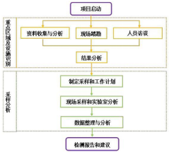
图 1.3-1工作技术路线

企业概况

企业基本信息
广东东粤化学科技有限公司（以下简称“东粤化学”）成立于2023年，主要从事再生资源加工、基础化学原料制造、化工用品生产与销售。位于广东省揭阳市惠来县石化大道500号，地理坐标为116°12′10.4353″E、22°56′39.9290"N，占地约143595平方米。基础信息表如下表所示。
表 2.1-1 企业基本情况表
企业名称 | 广东东粤化学科技有限公司
企业地址 | 广东省揭阳市惠来县石化大道500号
经纬度 | 116°12′10.4353″E、22°56′39.9290"N
占地面积 | 143595m² | 法定代表人 | 李恩泉 | 行业类别 | 非金属废料和碎屑加工处理C4220、有机化学原料制造C2614
建厂年月 | 2024.03 |  | 最新改扩建年月 | /
联系人 | 黄楚鹏 | 联系电话 | 13822057736 | 传真 | /
邮箱 | dyhx-qg@hcpect.com | 职工人数 | 240 | 特种作业员 | 95
安全/环保管理人 | 黄楚鹏 | 技术管理人数 | 120 | 企业规模 | 微小型企业
年工作天数 | 350天 | 工作制度 | 四班三倒制，每天24小时 | 营业执照注册号 | 91445200MACK97TH9Y
经营范围 | 再生资源加工、基础化学原料制造、化工用品生产与销售
企业规模 | 环评批复年综合利用20万吨/年混合废塑料，  主要产品为10.51万吨/年液化塑料裂解气、1.76万吨/年塑料裂解轻油

用地历史
广东东粤化学有限公司成立于2023年，广东东粤化学科技有限公司20万吨/年混合废塑料资源化综合利用示范性项目（重新报批）于2024年9月20日取得揭阳市生态环境局的批复（揭市环审〔2024〕16号），属于新建项目，目前项目已完成建设，处于设备调试中，尚未完成环保竣工验收，未正式运营。地块发展历程见表 2.2-1，历史卫星影像图见图 2.2-1。
表 2.2-1 地块历史发展历程
时间 | 使用情况
2024年以前 | 荒草地
2024年至今 | 广东东粤化学科技有限公司

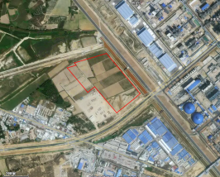
2023年
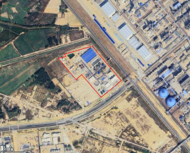
2024年
图 2.2-1 企业及周边地块历史影像图

历史环境调查与监测结果

已有场地调查情况
根据人员访谈，截止目前，该地块暂未开展过场地调查工作。

已有土壤、地下水监测信息

地勘资料

地块地质条件
根据收集的场地勘察资料，地块及其附近岩土层根据成因、地质年代、岩性和工程特性等可分为第四系晚期海成沉积物（Q_{d}^{m（sa）}）、第四系残积层（Q^{el}）与燕山第三期花岗岩（γ_{y}³），各岩土层的分布如下：
（1）晚期海成沉积物（Q_{d}^{m（sa）}）。
项目区内广泛分布岩性主要为粉细砂/淤泥质粉砂粘土，含砂淤泥质粉质粘土与淤泥质粉细砂等。
①粉细砂：项目区内广泛分布，黄褐色，主要矿物成分为石英、长石，分选较好，级配不良，以次棱角状及亚圆状为主，干燥～稍湿，下部饱和，以松散状态为主，下部稍密；含少量黏粒。透水性好，层厚2.5~3.9m。
②淤泥质粉质黏土：灰黑色，流塑~软塑，局部相变为淤泥质黏土，局部可见较多的贝壳碎屑，有光泽，韧性中等，干强度中等，稍有臭味。透水性较差。层厚6.8~17.9m。
③含砂淤泥质粉质黏土：灰黑色，以可塑状态为主，局部软塑，岩性不均匀，含有细砂颗粒，局部相变为粉细砂与粉质黏土互层状，切面稍有光泽，韧性低，干强度低。透水性一般，层厚2.6~14.2m。
④淤泥质粉细砂：灰白色、灰黄色，砂粒的主要矿物成分为石英、长石，分选性好，级配差，多呈次棱角状、浑圆状，饱和、密实状态，含有少量粉黏粒。透水性较好，层厚1.9m。
（2）第四系残积层（Q^{el}）
岩性主要为砂质黏性土：灰黄色、棕黄色，为花岗岩风化后的残积物，主要成分由长石、云母风化的黏土矿物组成，夹石英颗粒，易搓成条，岩芯呈土状，土质较均匀，可塑～硬塑状态。透水性较差，层厚6.0~14.5m。
（3）燕山第三期花岗岩（γy³）
根据水文地质钻孔揭露，场区内基岩主要为燕山第三期花岗岩（γy³）。按其风化程度可划分为全风化花岗岩与强风化花岗岩。
①全风化花岗岩：棕黄色、灰黄色，硬塑，长石风化呈土状，石英颗粒残留，含少量云母片，原岩结构基本破坏，但尚可辨认，岩芯呈土状。层厚约2.8~5.0m。
②强风化花岗岩：棕黄色、灰黄色，坚硬，大部分矿物显著风化蚀变，部分长石、云母等已风化成黏土矿物，岩体破碎，岩芯多呈砂块、碎块状，用手可折断，锤击声哑。包气带特征
根据勘察报告，项目区内地下水水位埋深在1.2~1.35m间，地下水埋深较浅，地下水含水层主要为粉细砂层，包气带主要为粉细砂。透水性较好。包气带水的具有如下特征：一是具有季节性变化特点，包气带含水率和分布容易受外界条件影响，尤其是与降水、气温等气象因素关系密切，雨季期间，雨水大量入渗，包气带含水率显著增加；干旱季节，土壤蒸发强烈，包气带含水量迅速减少，致使包气带水呈现强烈的季节性变化。二是具有空间变化特点，主要体现在垂直方向上的差异，一般是愈近地表，含水率变化愈大，逐渐向下，含水率变化趋于稳定及有规律。三是包气带含水率与岩土层结构及颗粒成分关系密切，因为颗粒组成不同，岩土本身的孔隙大小和孔隙度也会不同，从而导致含水量的不同。

地块水文地质条件
1、包气带特征
根据资料分析，本地块内地下水水位埋深在0.32~2.52m间，地下水埋深较浅，潜水地下水含水层主要为粉细砂，本地块包气带土层主要为粉细砂，渗透系数引用邻近项目《广东伊斯科碳四碳五制高端新材料项目岩土工程勘察报告（详细勘察）》中表3.3-2土的主要物理力学性质指标统计表（特殊）中细砂数据，水平渗透系数为4.2*10⁻³cm/s，垂直渗透系数为4.6*10⁻³cm/s，包气带的渗透性较好。
2、地下水类型及特征
本地块内地下水类型主要为第四系孔隙水，根据埋藏条件分为潜水和承压水，在承压水下部为基岩裂隙水。
潜水含水层主要岩性为粉细砂，厚度为10～20m，上层为松散粉细砂，下部为稍密～中密粉细砂。松散粉细砂为灰黄～灰白色，以松散状态为主，局部稍密。层厚为0.90～10.50m，平均厚度3.86m，层底标高2.24～14.35m，平均层底标高5.49m。稍密～中密粉细砂局部变相为粗砂、含粘性土粉砂。层厚为2.20～27.10m，平均厚度 12.12m，层底标高17.70～3.22m，平均层底标高6.63m。厂区稳定水位埋深为1.10～4.00m，地下水稳定水位标高为2.33～10.96m。
弱透水层存在于潜水含水层和承压含水层之间，主要为淤泥质土，夹有薄层粉细砂，含少量的贝壳、腐殖质等，层厚为 0.50～21.00m，平均厚度 7.89m，层底标高-28.80～-1.18m，平均层底标高-14.95m。分布均匀，厚度自东向西、自北向南有逐渐变厚的趋向。
承压含水层岩性主要有3种：粗砾砂，局部变相为中粗砂，局部见贝壳，呈饱和、中密～密实状态，层厚为0.50～20.90m，平均厚度5.74m，层底标高-42.10m～-5.48m，平均层底标高-24.39m；粉细砂，局部变相为中粗砂，含有少量粉粘粒，局部见贝壳，呈饱和、稍密～中密状态，层厚为0.60～12.40m，平均厚度3.28m，层底标高-32.99～-3.92m，平均层底标高-21.97m；卵石，卵石岩性以花岗岩为主，充填物为不等粒砂，层厚为 0.60～14.40m，平均厚度4.14m，层底标高-38.44～-12.06m，平均层底标高-26.02m。
根据资料分析，场地地下水的类型为HCO³⁻·Cl⁻−Na⁺·Ca⁺·Mg⁺型，地下水的PH值为7.49~8.04，属中性水，HCO³⁻含量为44.8~206mgl/L，侵蚀性CO2含量为<2mg/L，${SO}_{4}^{2−}$含量为<1~48mgl/L，Cl⁻含量22.2~110mg/L。
3、地下水补径流排条件及水位动态特征
本地块内原始地貌为三角洲平原，水系发育，水力坡度较平缓，潜水地下水径流缓慢。观测结果表明，地下水水位的波动和降雨量的大小密切相关，一般从每年2月份开始调查区内降雨量开始增加，地下水随即获得补给，地下水水位上升，水量增大；9月份前后降雨量减少，地下水所获得补给减少，地下水位随即下降。一年当中的2～9月份随着降雨量的变化地下水获得的补给量不同，地下水位发生变化。说明降雨是孔隙水的重要补给来源之一，另在项目西北部有测向补给。潜水的排泄主要为蒸发和向龙江改河、海汇流。地下水水位总体上北高南低，西高东低，整体流向由厂区西北向东南海岸带流动。
承压含水层补给来源为北部含水层的侧身补给，潜水越流补给。排泄主要为向龙江改河、海汇流。地下水整体流向由西北向东南流动。
4、地下水开采利用现状
经调查，周边企业和村庄均饮用自来水，目前没有采取地下水作为饮用水源。项目区及周边区域未发现由于过量抽取地下水而形成的地下漏斗或地面塌陷等不良地质现象，所以场地周边地下水不存在超采、水资源浪费及城市供水存在安全隐患等问题。
5、地下水污染情况
场区周围有村庄、居民零星分布，经调查，场区及周边地下水水质总体状况较好。对场区地下水构成污染风险的主要为农业面源和揭阳石化项目污染等。调查区内鱼塘分布较多，主要分布于场地四周，鱼塘规模不等，同时位于场地南侧靠海边附近多水产养殖。
此外，经实地走访，调查区内地下水的开采程度一般。附近村民饮用水主要来自市政自来水供水，地下水开采规模小，开采较为合理开采，有利于地下水的循环，对含水层未形成降落漏斗，对周边环境的影响小，未发生边未发现由于过量开采地下水造成的地面塌陷等相关环境地质问题。区内软土分布较广，并且较厚，在工程建设过程中由于基坑降水影响会造成的地面沉降等相关环境地质问题。
因此，经调查及分析，目前调查评价区无集中式饮用水源，对地下水开发利用程度低，对地下水水位、水质、水资源储量等水资源生态平衡影响不大，但存在生产生活、耕种、养殖等人类活动潜在污染地下水的可能，应加强地下水防污管理，完善监测及防治措施建设，避免发生地下水污染事件，保护地下水环境。

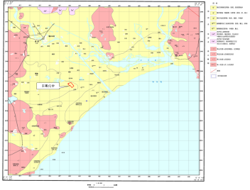
图 3.2-1区域地质图
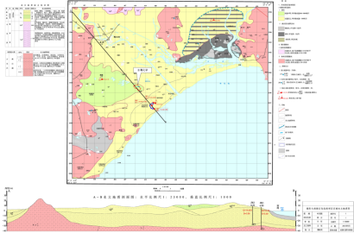
图 3.2-2区域水文地质图

企业生产及污染防治情况

企业生产概况

产品方案
广东东粤化学科技有限公司属于一般工业固体废物处置及综合利用、化学原料和化学制品制造行业，主要从事于废塑料综合利用，产品主要为液化塑料裂解气、塑料裂解轻油。目前，公司尚未完成竣工环保验收，处于设备调试状态中，尚未投入正式生产项目产品情况见下表所示：
表 4.1-1 本公司产品方案
产品名称 | 设计年产量（万吨/年） | 物理状态 | 厂内包装储存方式 | 最大储存量（t） | 存放位置
液化塑料裂解气 | 10.51 | 液体 | 储罐 | 1800 | 球罐区
塑料裂解轻油 | 1.76 | 液体 | 储罐 | 1350 | 球罐区

原辅材料类型及用量
项目主要原辅材料消耗见下表所示：
表 4.1-2 本公司原辅材料使用情况
序号 | 名称 | 单位 | 年用量 | 物料状态 | 最大储存量 | 贮存位置 | 来源 | 备注 | 使用工序/设备
主要原料
1 | 废塑料 | t | 20万 | 固体 | 1.44万 | 库房 | / | 主要回收塑料为PVC（聚氯乙烯）、PE（聚乙烯）、PP（聚丙烯） | 反应器
生产辅助材料
1 | 阻聚剂 | t | 3.5 | 液体 | / | 库房 | 外购 | 对叔丁基邻苯二酚 | 稳定塔
2 | 分子筛催化剂 | t | 1200 | 颗粒 | 100 | 库房 | 外购 | / | 反应器-再生器
3 | SAR脱硝剂 | t | 126 | 固体 | / | 库房 | 外购 | / | 反应器-再生器
4 | 一氧化碳助燃剂 | t | 4 | 固体 | 0.5 | 库房 | 外购 | / | 反应器-再生器
5 | 32%液碱 | t | 136090 | 液体 | 268 | 裂解单元缓存罐 | 外购 | 32%氢氧化钠 | 水洗塔
6 | 次氯酸钠溶液 | t | 85 | 液体 | 3 | 除盐水站加药间 | 外购 | 含量10% | 除盐水
7 | 盐酸 | t | 3 | 液体 | 2 | 除盐水站加药间 | 外购 | 含量31% | 除盐水
8 | 氨水 | t | 10 | 液体 | 2 | 除盐水站加药间 | 外购 | 含量20% | 除盐水

企业总平面布置
公司现状的建设内容按照生产性质、火灾危险性类别、管理、物流输送、安全环保等要求进行分区布置，新建设施共分为6个功能区，即：管理区、生产装置区、辅助设施区、储罐区、汽车装卸区、火炬区。性质相近，功能联系密切的单元紧凑布置，各功能区以通道分隔，具体平面图见下图。
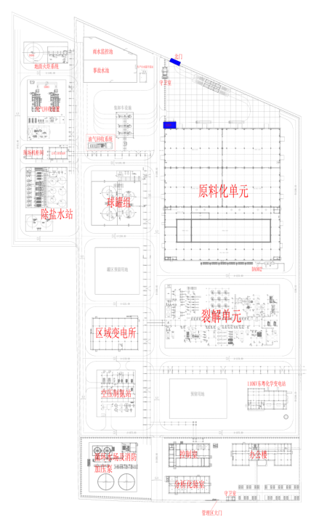
图 4.2-1 项目总平面布置

企业设施布置
表 4.3-1 厂内建筑物布置情况一览表
序号 | 单体名称 | 占地面积（m²） | 设施布置
1 | 原料化单元 | 19528 | 位于厂区东北，1套处理规模20万吨/年原料化单元装置。内设1座原料库房，位于原料化单元厂房内，用于储存项目生产装置主要的原料，库房占地8000m²。
2 | 裂解单元 | 9360 | 位于厂区东部，1套处理规模20万吨/年裂解单元装置，装置区设置了15cm高的围堰。
3 | 球罐组区 | 3433.6 | 位于厂区西北部，共设置2个单罐容量2000m³液化塑料裂解气球罐；2个单罐容量1000m³塑料裂解轻油球罐。球罐组区外设60cm高围堰。
4 | 危废库 | 85 | 位于原料化单元厂房东南角占地面积85m²
5 | 一般工业固废库 | 90 | 位于原料化单元厂房危废暂存间旁，占地面积90m²。
6 | 除盐水站 | 2162 | 位于厂区西部，设计规模为3×100t/h。
7 | 装卸车设施 | 580 | 位于厂区北部，并设配套油气回收系统（占地200 m²）。
8 | 地面火炬系统 | 1128 | 位于厂区西南角，本项目1套100t/h封闭式地面火炬，用于球罐和裂解单元的可燃气放空。
9 | 循环水场及消防加压泵站 | 3024 | 位于厂区西南角，循环水主要为工艺装置服务，新建循环水场1座，循环水场设计规模为3000m³/h，供水压力0.5MPa。
10 | 污水提升泵站 | 149.7 | 位于厂区北部厂区内污水经过污水提升泵站提升后，排入园区污水处理厂。
11 | 初期雨水池 | 78 | 位于厂区中部，裂解单元东部，初期雨水池容积312 m³，初期雨水收集后排入园区污水处理厂低浓度进水系统。
12 | 事故水池 | 1551.36 | 位于厂区北部，容积6000 m³。
13 | 雨水监控池 | 1081.14 | 位于厂区北部，容积2000 m³。
14 | 空压制氮站 | 2332 | 位于厂区西南面。
15 | 尾气回收装置 | 3036 | 位于厂区西北面。
16 | 守卫室1 | 35 | 位于厂区南面，管理区大门处。
17 | 守卫室2 | 55.66 | 位于厂区北边，北门处。
18 | 区域变电所 | 1812 | 位于厂区西部，共2层。
19 | 公用工程变电所 | 249 | 位于厂区西北边，共2层。
20 | 中心控制室 | 1168.49 | 位于厂区南边。
21 | 办公楼 | 1430 | 位于厂区南边，共5层。
22 | 分析化验室 | 863.84 | 位于厂区南边。
23 | 现场机柜室 | 231 | 位于厂区西北边。
26 | 110kV东粤化学变电站 | 941.94 | 位于厂区东边，共3层。

生产工艺、产排污缓解及污染防治情况

生产工艺及产污环节
全厂工艺流程概化简图见图 4.4-1，全厂工艺产排污节点总图见图 4.4-2、表 4.4-1。
生产工艺主要分为原料化单元与裂解单元，工艺流程如下：

原料化单元
1、生活塑料处理线
（1）将打包废塑料进入拆包机拆包，运送至撕碎机处理成100mm左右片状塑料，撕碎前设置磁选机除金属。由于撕碎的废塑料直径较大，因此不会产生粉尘。
（2）撕碎后的100mm塑料进入破碎机，破碎至20mm，破碎前设置磁选机除金属。
（3）破碎后的塑料在负压气流中吸至热风干燥塔，并采用温度为90℃的气流进行干燥，除去塑料表面水分；塑料随气流进入旋风分离器，在旋风分离器底部下料转阀排出干燥塑料，顶部的含尘废气引至废气处理装置处理。气流干燥过程会产生非甲烷总烃和臭气，从旋风分离器顶部随含尘废气排出。热风干燥塔的热风来源为烟气换热和锅炉系统产生的蒸气。
（4）干燥后的塑料进入环模颗粒机，挤出制成10mm×10cm的棒状塑料，挤出成型温度为80℃。该过程会产生少量的非甲烷总烃和臭气。
（5）棒状塑料由斗提机输送至原料池进行缓存。
（6）原料池的塑料通过抓斗起重机抓取至剪切机，剪切为2.5mm的塑料，再经过风机先输送到缓存料仓，再输送至裂解单元的原料仓，作为裂解单元的原料。剪切机前设置磁选机除金属。
2、农地膜处理线
（1）将打包废塑料进入拆包机拆包，运送至撕碎机处理成100mm左右片状塑料，撕碎前设置磁选机除金属。由于撕碎的废塑料直径较大，因此不会产生粉尘。
（2）撕碎后的地膜塑料经过风选机除金属后输送至原料池。
（3）爪机抓取地膜塑料输送带进入到团粒机内，调好间隙2mm，团粒温度约85℃左右。该过程会产生少量的非甲烷总烃和臭气。
（4）团粒后，塑料粒经过旋风分离器筛选，然后进入振动筛进行筛分。
（5）物料经过10目（约2mm）振动筛筛分，振动筛为全部封闭，不产生粉尘外溢。经过处理后的塑料通过气力输送系统送至缓存料仓，再输送至裂解单元的原料仓，作为塑料裂解单元的原料。
3、硬质塑料处理线
（1）硬质塑料由吨包盛装，投入料斗后由输送带均匀输送到破碎机，破碎至10mm，破碎前设置磁选机除金属。破碎过程全部密闭，同时由于废塑料的粒径较大，因此无粉尘产生。
（3）破碎后，废塑料经过旋风分离器筛选进入进料料仓。
（2）塑料从进料料仓，输送至磨粉机在常温下进行研磨至2mm。经过处理后的塑料通过气力输送系统送至裂解单元原料仓，作为塑料裂解单元的原料。磨粉过程全部密闭。

裂解单元
采用逆流接触式流化床反应器技术以及惠城公司开发的特殊催化剂，以原料化单元处理的废塑料硬化颗粒为原料，催化裂解产生反应油气。通过后部水洗系统、气压机系统得到塑料裂解气、液化塑料裂解气和塑料裂解轻油。通过余热回收系统充分回收利用反应油气和再生烟气热量。裂解单元由固体进料、反应-再生、水洗、富气压缩、稳定、吸收、余热回收等部分组成。废塑料进入反应器内经一次反应生成塑料裂解气、液化塑料裂解气、塑料裂解轻油、柴油、焦炭、灰分等，产物中不含高分子化合物，不进行回炼，因此物料转化率即产品收率。裂解单元产品总收率为61.99%，其中液化塑料裂解气为53.08%、塑料裂解轻油为8.91%。
反应器、再生器为连续进料装置。反应器进料料仓装满后，先抽空再使用氮气置换，进料吹送气采用循环的富气，各用风点均采用高纯氮气，杜绝氧气进入反应器内而产生二噁英。反应器和再生器在生产过程中不通入水蒸气，且设置衬里，操作温度也均在HCl的露点腐蚀温度以上，反应器产物所含HCl通过水洗塔转化为NaCl。目标产物的合成控制一是工业装置根据中试测得反应条件制定反应温度、压力、时间等核心条件控制反应的产物分布，二是筛选具有高选择性的专用催化剂增加目的产物收率。
1、固体进料
原料化单元处理好的废塑料颗粒通过输送风送至进料仓，物料输送至进料仓会产生一定的粉尘。为防止原料中的氯乙烯等含氯塑料在有氧气存在的环境中高温裂解产生二噁英，料仓装满后，先抽空再使用氮气置换，随后通过料仓下方的压送罐压送至进料喷嘴，两个料仓切换进行该操作以满足反应器的平稳进料。
2、反应再生
（1）反应器
塑料颗粒通过循环富气压送，经由喷嘴进入反应器。在高温环境中，首先发生热裂解反应，反应温度约650-700℃，反应压力0.1~0.3Mpa，分子链断裂为链长为30-40的气相化合物。
反应器内气相上升，与反应器内连续循环下落的高温再生催化剂逆流接触，进一步发生催化裂解反应，反应油气最终从反应器顶部流出，反应残渣与少量焦炭随催化剂通过待生斜管进入再生器。反应器顶部设有二级高效旋风分离器，防止催化剂从顶部流出。反应器与再生器通过再生斜管和待生斜管相连接，斜管内为催化剂密相床层，通过密相床层密封作用，防止反应器内油气进入再生器以及再生器内烟气进入反应器。再生器温度维持所需热量来自于焦炭和补燃燃料油燃烧产生的热量，通过控制补燃量控制再生器的温度。反应器进料料仓装满后，先抽空再使用氮气置换，进料吹送气采用循环的富气，各用风点均采用高纯氮气，杜绝氧气进入反应器内。热解气气化为低碳链分子主要遵循碳正离子机理。裂解反应遵循碳正离子反应机理，主要反应式如下：
（a）烷烃裂解成较小的烷烃，烯烃分子：
（b）烯烃裂解为两个烯烃：
（c）烷基芳烃脱烷基：
（d）烷基芳烃的烷基侧链断裂：
（e）环烷烃裂化生成烯烃：
（f）烯烃的异构化：
（g）芳烃的异构化
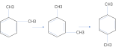
（h）烷基转移
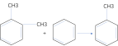
（i）歧化反应
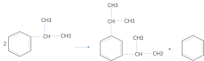
（j）氢转移
烯烃+环烷→烷烃+芳烃
烯烃→烷烃+芳烃
环烯→烷烃+芳烃
（k）环化
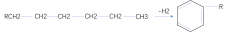
（l）缩核
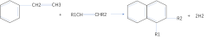
（m）叠合
（n）烷基化
烯烃+烷烃→烷烃
烯烃+芳烃→烷基芳烃
（2）再生器
焦炭沉积在催化剂表面上覆盖其活性中心，会使催化剂的活性和选择性降低，该现象称为“结焦失活”，这种失活属于“暂时失活”。在高温下用空气将表面的焦炭烧掉，使活性中心重新暴露而恢复活性，这一过程称为“催化剂再生”。反应器中下落的催化剂通过待生斜管进入再生器底部，利用主风机输送的主风进行提升，并烧焦再生，再生器烧焦温度约700℃，反应压力0.1~0.3Mpa。再生器用自产柴油和外购广东石化轻质柴油进行补燃。再生催化剂提升至二密相后，通过再生斜管密相输送至反应器。烧焦产生的烟气进入再生器顶部二级高效旋风分离器，分离催化剂后，烟气去往余热回收工序。再生器采用柴油燃烧供热，柴油燃烧温度650-720℃，烟气在再生器内的停留时间30-50s，燃烧空气过剩系数为1.2-1.25。
开工装剂时，催化剂通过吨袋密闭装剂系统送至催化剂罐，再通过催化剂罐底的输送管线送至再生器。设置一台主风机，一台增压机，开工前烘衬里时，主风流经辅助燃烧室后进入两器。
反应器和再生器在生产过程中不通入水蒸气，且设置衬里，操作温度也均在HCl的露点腐蚀温度以上，除了极少量氯元素进入再生器，反应器产物所含绝大部分HCl通过水洗塔转化为NaCl。氯化氢存在的时间较短，转化为NaCl后，对后续的装置不再具有腐蚀性。
3、水洗
为回收反应油气热量，设置单管程反应油气—蒸汽发生器产出中压蒸汽。油气经过热量回收降温至240℃后的反应油气进入水洗塔底部，水洗塔中的循环液相为一定浓度的NaOH溶液，可使水洗过程达到除尘、冷却、脱柴油和吸收多余Cl⁻、SO₄²⁻和SO₃²⁻的目的。水洗塔上段为塔盘，中段循环的NaOH溶液自塔中段抽出，采用水冷器使NaOH溶液降温至40℃后返回塔顶。油气经洗涤后，自水洗塔顶产出，温度为42℃。
约82℃的洗涤浓浆从塔底自流至沸腾床撬装，加入破乳剂，防止油进入到水相。水洗塔上部抽出油相送至上段洗涤水溢油罐，杂油送至汽柴油分离塔，水相返回水洗塔。汽柴油分离塔分离出的柴油回再生器，塑料裂解轻油送至换热、重沸系统。为防止水洗水浓集，沸腾床撬装连续外甩高含盐废水，收集该废水，排入园区污水厂高浓度系统。
沸腾床撬装的工作原理：分离操作工况下，水洗水自水洗水篮式过滤器入口进入沸腾床水洗水过滤器进行过滤分离，脱除部分芳烃后，进入聚结除油器进行深度净化，进一步脱除水洗水中的芳烃。经过系统处理后，水洗水送至水洗水篮式过滤器出口，聚结除油器上部聚结污油进入密闭污油罐。设备压差上升到设定值或设备达到设定的运行时间后自动切换至再生操作工况，利用沸腾床水洗水过滤器入口水洗水（或急冷水过滤器出口水洗水清液）和低压氮气（备用蒸汽）对分离媒质进行流化再生，再生液送至再生液缓冲罐，经油水分层，再生液上层油相通过罐内自压接入密闭污油罐，再生液下层水相经再生液提升泵外送至系统外。
4、富气压缩
经洗涤后的反应油气进入富气压缩机，通过三段压缩机升压至1.5Mpa（g），级间设置级间冷却器和级间凝液罐。压缩富气经压缩富气水冷器浅冷至15℃后，在气压机出口凝液罐中分离为富气和凝缩油。富气与凝缩油均进入后部流程，进行分离。
5、产品分离
经气压机加压后的富气自底部进入吸收塔进行吸收，循环塑料裂解轻油作为吸收剂自塔顶进入，吸收塔顶塑料裂解气先后经过塑料裂解气加热器、塑料裂解气过冷器降温进入塑料裂解气分液罐进行气、液分离，分离后的塑料裂解气输送至尾气回收装置。
吸收塔底油与气压机系统产出的凝液混合后打入解吸塔，解吸塔设置中段重沸器及塔底重沸器，以解析出凝缩油中C1~C2组分的解吸气，返回气压机系统进行循环。
解吸塔底油经稳定塔进料换热器换热后，送至稳定塔进行分馏，稳定塔气相物质经过塔顶水冷器冷却后进入回流罐，液化塑料裂解气从回流罐下部馏出，不凝气从回流罐上部馏出返回气压机系统进行循环，回流罐含油污水送至上段洗涤水溢油罐。稳定塑料裂解轻油自稳定塔底抽出后依次与稳定塔进料换热器、解吸塔中段重沸器、脱碳二塔底重沸器换热后，再经空冷器与水冷器冷却，一部分作为塑料裂解轻油产品送至罐区，另一部分作为吸收剂送至吸收塔顶。
液化塑料裂解气从稳定塔回流罐下部馏后，送至脱碳二塔进行轻组分脱除，脱碳二塔顶部气相物质经过塔顶水冷器冷却后进入回流罐，少量C1~C2组分的不凝气从回流罐上部馏出送至尾气回收装置，回流罐含油污水送至上段洗涤水溢油罐。脱碳二塔底产出C2含量≤200ppm的合格液化塑料裂解气产品，送至罐区。
冷却器、过冷器的冷却介质及冷源是冷冻水，裂解单元设置1台4000kW离心式冷水机组（12℃→7℃）满足工艺用冷需求，制冷所需循环水由循环水场供水。
6、余热回收
再生器顶部流出的高温烟气经过脱硝后送至余热锅炉进行余热回收，随后烟气经半干法脱酸+活性炭喷射+布袋除尘后排至大气。烟气处理系统预留SCR位置。
反应油气-蒸汽发生器所产生的蒸汽经减压后进入余热锅炉过热，余热锅炉产出的过热蒸汽全部厂内自用。
7、塑料裂解气回收处理
塑料裂解气以及脱碳二塔产生的少量不凝气送至尾气回收装置进行焚烧，焚烧烟气引至排气筒排放。焚烧装置为TO炉，采用低NOx燃烧器和烟气循环技术，确保烟气中NOx含量满足排放要求。

图 4.4-1 全厂工艺流程概化简图

图 4.4-2 全厂工艺产排污节点总图
表 4.4-1 生产过程中产污环节一览表
污染物类别 | 产污单元 | 工况 | 产污编号 | 产污环节 | 污染物 | 排放规律 | 排放方式 | 环保措施或排放去向
废气 | 原料化单元 | 正常 | G1 | 生活塑料热风干燥塔 | 非甲烷总烃、臭气浓度 | 连续 | 有组织 | 布袋除尘+活性炭吸附
废气 | 原料化单元 | 正常 | G2 | 生活塑料旋风分离器 | 颗粒物 | 连续 | 有组织 | 布袋除尘+活性炭吸附
废气 | 原料化单元 | 正常 | G3 | 生活塑料环膜颗粒机 | 非甲烷总烃、臭气浓度 | 连续 | 有组织 | 活性炭吸附
废气 | 原料化单元 | 正常 | G5 | 农地膜塑料团粒机 | 非甲烷总烃、臭气浓度 | 连续 | 有组织 | 布袋除尘+活性炭吸附
废气 | 原料化单元 | 正常 | G6 | 农地膜塑料旋风分离器 | 颗粒物 | 连续 | 无组织 | 简易布袋除尘
废气 | 原料化单元 | 正常 | G7 | 农地膜塑料缓存料仓 | 颗粒物 | 连续 | 无组织 | 仓顶布袋除尘
废气 | 原料化单元 | 正常 | G8 | 硬质塑料旋风分离器 | 颗粒物 | 连续 | 无组织 | 简易布袋除尘
废气 | 原料化单元 | 正常 | G9 | 硬质塑料磨粉机 | 颗粒物 | 连续 | 无组织 | 简易布袋除尘
废气 | 原料化单元 | 正常 | G10 | 硬质塑料缓存料仓 | 颗粒物 | 连续 | 无组织 | 仓顶布袋除尘
废气 | 原料化单元 | 正常 | G21* | 生活塑料新增旋风分离器2 | 颗粒物 | 连续 | 有组织 | 一级布袋除尘后引入热风干燥塔后的废气总管，再进行二级布袋除尘
废气 | 裂解单元 | 正常 | G11 | 进料仓输送粉尘 | 颗粒物 | 连续 | 无组织 | 仓顶布袋除尘
废气 | 裂解单元 | 正常 | G12 | 催化剂罐粉尘 | 颗粒物 | 间歇 | 无组织 | 罐顶布袋除尘
废气 | 裂解单元 | 正常 | G13 | 催化剂再生烟气 | 烟尘、二氧化硫、氮氧化物、氯化氢、氟化物、汞、镉、铅、镍、二噁英、非甲烷总烃 | 连续 | 有组织 | 二级SNAR+半干法脱酸+活性炭喷射+布袋除尘（预留SCR位置）
废气 | 尾气回收装置 | 正常 | G14 | 塑料裂解气处理 | 颗粒物、二氧化硫、氮氧化物、苯、甲苯、二甲苯、非甲烷总烃、二噁英 | 连续 | 有组织 | 低氮燃烧+烟气循环（预留SNAR位置）
废气 | 循环水场 | 正常 | G15 | 循环水场挥发性有机废气 | 非甲烷总烃 | 连续 | 无组织 | /
废气 | 装置、罐区 | 正常 | G16 | 动静密封点 | 非甲烷总烃 | 连续 | 无组织 | LDAR检测
废气 | 裂解单元 | 非正常 | G17 | 再生器启炉烟气 | 烟尘、二氧化硫、氮氧化物 | 1次/年 | 有组织 | 二级SNAR+半干法脱酸+活性炭喷射+布袋除尘
废气 | 裂解单元 | 非正常 | G18 | 热催化剂罐启炉装填粉尘 | 颗粒物 | 1次/年 | 无组织 | 罐顶布袋除尘
废气 | 尾气回收装置 | 非正常 | G19 | 开工焚烧烟气 | 颗粒物、二氧化硫、氮氧化物 | 1次/年 | 有组织 | 低氮燃烧+烟气循环
废气 | 火炬系统 | 非正常 | G20 | 装置、罐区火灾、停电等放空 | 非甲烷总烃 | 2次/年 | 有组织 | 焚烧
废水 | 裂解单元 | 正常 | W1 | 高浓度含盐废水 | CODcr、BOD₅、SS、氨氮、石油类、TDS、硫化物 | 每天 | / | 排入园区污水厂高浓度进水系统
废水 | 员工生活办公 | 正常 | W2 | 生活污水 | COD、BOD₅、SS、氨氮、总氮、总磷、动植物油 | 每天 | / | 经隔油池、化粪池预处理后排入园区污水厂低浓度进水系统
废水 | 初期雨水 | 正常 | W3 | 初期雨水 | COD、石油类 | 雨天 | / | 排入园区污水厂低浓度进水系统
废水 | 循环水场 | 正常 | W4 | 循环水场排水 | COD、氨氮、总氮、总磷 | 每天 | / | 排入园区污水厂低浓度进水系统
废水 | 除盐水站 | 正常 | W5 | 除盐水站浓水 | COD、SS、氨氮、总氮、总磷 | 每天 | / | 排入园区污水厂低浓度进水系统
废水 | 余热锅炉、尾气回收装置 | 正常 | W6 | 余热锅炉、尾气回收装置排水 | COD、SS | 每天 | / | 排入园区污水厂低浓度进水系统
废水 | 地面冲清洗 | 正常 | W7 | 地面冲洗水 | COD、SS | 每天 | / | 排入园区污水厂低浓度进水系统
废水 | 化验室 | 正常 | W8 | 化验室仪器清洗废水 | COD、SS | 每天 | / | 排入园区污水厂低浓度进水系统
固体废物 | 原料化单元 | 正常 | S1 | 除金属器和风选 | 废金属 | 每天 | / | 交由资源回收单位外运
固体废物 | 原料化单元 | 正常 | S2 | 废气处理设置 | 废活性炭 | 6次/年 | / | 委托有资质单位外运
固体废物 | 原料化单元 | 正常 | S14 | 旋风分离后布袋除尘器废布袋 | 废布袋 | 3年/次 | / | 交由资源回收单位外运
固体废物 | 裂解单元 | 正常 | S3 | 裂解、旋流撬装 | 废催化剂、炉渣 | 每天 | / | 鉴定前，按照危废委托有资质单位外运；投产鉴定后，按对应的固废类别进行处理。
固体废物 | 裂解单元 | 正常 | S4 | 催化剂再生烟气布袋除尘器 | 废粉尘 | 每天 | / | 委托有资质单位外运
固体废物 | 裂解单元 | 正常 | S5 | 催化剂再生烟气布袋除尘器 | 废布袋 | 4年/次 | / | 交由资源回收单位外运
固体废物 | 装置、球罐开停工 | 非正常 | S6 | 开停工设备清洗 | 设备清洗废水 | 1年/次 | / | 委托有资质单位外运
固体废物 | 生产区 | 正常 | S7 | 设备检修 | 废机油 | 6个月/次 | / | 委托有资质单位外运
固体废物 | 生产区 | 正常 | S8 | 设备检修 | 废含油抹布手套 | 6个月/次 | / | 委托有资质单位外运
固体废物 | 实验室 | 正常 | S9 | 检测 | 废化学试剂包装 | 每周 | / | 委托有资质单位外运
固体废物 | 实验室 | 正常 | S10 | 检测 | 实验废液 | 每周 | / | 委托有资质单位外运
固体废物 | 员工办公生活 | 正常 | S11 | 员工办公生活 | 生活垃圾 | 每天 | / | 交由园区环卫部门外运
固体废物 | 除盐水站 | 正常 | S13 | 除盐水制备 | 废过滤膜 | 1年/次 | / | 交由资源回收单位外运
固体废物 | 装卸设施油气回收 | 正常 | S15 | PAS变压吸附 | 废吸附剂 | 5年/次 | / | 委托有资质单位外运
固体废物 | 低浓度废水提升泵站 | 正常 | S16 | 废气处理 | 废活性炭 | 0.5年/次 | / | 委托有资质单位外运
固体废物 | 危废间 | 正常 | S17 | 废气处理 | 废活性炭 | 1年/次 | / | 委托有资质单位外运
噪声 | 各单元 | 正常 | N1 | 工艺设备 | 等效连续A声级 | 连续 | / | 减振、隔声
噪声 | 各单元 | 正常 | N2 | 各类风机 | 等效连续A声级 | 连续 | / | 消声、隔声
噪声 | 各单元 | 正常 | N3 | 各类泵 | 等效连续A声级 | 连续 | / | 减振、隔声
噪声 | 各单元 | 正常 | N4 | 冷却设备 | 等效连续A声级 | 连续 | / | 减振、隔声
噪声 | 各单元 | 正常 | N5 | 空压机 | 等效连续A声级 | 连续 | / | 消声、隔声
噪声 | 各单元 | 正常 | N6 | 锅炉排气 | 等效连续A声级 | 间歇 | / | 消声

污染防治情况

废水
本公司废水主要为裂解单元高浓度含盐废水、生活污水、初期雨水、循环水场排水、除盐水站排水、余热锅炉排水、地面清洗废水、化验室废水。本公司位于大南海石化工业区化工污水处理项目（即园区污水处理厂）纳污范围内，公司通过园区污水管道将厂内废水排放至园区污水处理厂进一步处理处理达标后排放至神泉湾。
其中裂解单元高浓度含盐废水pH、CODcr、BOD5、悬浮物、石油类、氨氮、总氮、总磷、TDS满足揭阳大南海石化工业区化工污水处理厂高浓度废水进水要求，硫化物执行广东省地方标准《水污染物排放限值》（DB44/26-2001）第二时段三级标准后，最终排入揭阳大南海石化工业区污水处理厂高浓度进水系统。
生活污水经过隔油、化粪池预处理后，与初期雨水、循环水场排水、除盐水站排水、余热锅炉排水、地面清洗废水、化验室废水等满足园区污水厂低浓度废水进水要求，其中动植物油执行广东省地方标准《水污染物排放限值》（DB44/26-2001）第二时段三级标准，排入园区污水厂低浓度进水系统。

废气
本公司产生的废气种类主要包括原料化单元产生的废气、裂解单元产生的烟气、尾气回收装置焚烧烟气、循环水场的挥发性有机废气、装置和球罐区动静密封点挥发性有机废气等。
原料化单元产生的颗粒物、非甲烷总烃，经过处理后，引至排气筒排放，其中颗粒物执行广东省地方标准《大气污染物排放限值》（DB44/ 27-2001）第二时段二级标准，非甲烷总烃执行广东省地方标准《固定污染源挥发性有机物综合排放标准》（DB44/2367-2022）表1挥发性有机物排放限值，臭气浓度执行《恶臭污染物排放标准》（GB14554-93）。
裂解单元产生的催化剂再生烟气经过处理后，引至排气筒排放。烟气中的颗粒物、二氧化硫、氮氧化物、氟化物、氯化氢、铅及其化合物、汞及其化合物、镉及其化合物、镍及其化合物执行《废橡胶废塑料裂解油化成套生产装备》（GB/T 32662-2016）成套生产装备常规大气污染物排放浓度限值和行业特征大气污染物排放浓度限值、广东省地方标准《大气污染物排放限值》（DB44/ 27-2001）第二时段二级标准的较严者；二噁英的排放参照执行《石油化学工业污染物排放标准》（GB 31571-2015及2024年修改单）表 6 废气中有机特征污染物及排放限值；非甲烷总烃执行广东省地方标准《固定污染源挥发性有机物综合排放标准》（DB44/2367-2022）表1挥发性有机物排放限值。
本公司尾气回收装置TO炉尾气处理后，引至排气筒排放。颗粒物、二氧化硫、氮氧化物、苯、甲苯、二甲苯执行广东省地方标准《大气污染物排放限值》（DB44/ 27-2001）第二时段二级标准；二噁英的排放参照执行《石油化学工业污染物排放标准》（GB 31571-2015及2024年修改单）表 6 废气中有机特征污染物及排放限值；非甲烷总烃的排放执行广东省地方标准《固定污染源挥发性有机物综合排放标准》（DB44/2367-2022）表1挥发性有机物排放限值。
本公司低浓度废水提升泵站废气与危废间废气处理后，引至排气筒排放。低浓度废水提升泵站产生的臭气浓度执行《恶臭污染物排放标准》（GB14554-93）；低浓度废水提升泵站、危废间产生的VOCs（以NMHC表征）执行《固定污染源挥发性有机物综合排放标准》（DB44/2367-2022）表1挥发性有机物排放限值。

固体废物
公司产生的固体废物包括危险废物、一般固体废物、生活垃圾三大类，具体如下：
1、危险废物
危险废物主要包括：危险废物包括设施废活性炭、裂解单元催化剂、炉渣、废粉尘、废布袋、设备清洗废水、废机油、含油手套、抹布、废化学试剂包装、实验废液，均直接委托有处理资质的单位进行处理。
2、一般固体废物
主要是一般工业固废主要包括废金属、除盐水站废过滤膜。根据“资源化、减量化”等原则，收集后交由资源回收单元处理
3、生活垃圾：生活垃圾主要产生于办公生活区域，由区域环卫部门定期清运。

各设施涉及的有毒有害物质清单
根据《土壤污染隐患排查技术指南（试行）》（2021年第1号），有毒有害物质包括：①列入《中华人民共和国水污染防治法》规定的有毒有害水污染物名录的污染物；②列入《中华人民共和国大气污染防治法》规定的有毒有害大气污染物名录的污染物；③《中华人民共和国固体废物污染环境防治法》规定的危险废物；④国家和地方建设用地土壤污染风险管控标准管控的污染物；⑤列入优先控制化学品名录内的物质；⑥其他根据国家法律法规有关规定应当纳入有毒有害物质管理的物质。根据排查本公司的所使用的原料、中间产物及产污，识别出来的有毒有害物质如下表所示：
表 4.5-1 涉及有毒有害的原辅材料、产物一览表
序号 | 原辅材料名称 | 主要成分 | 最大储存量/t | 包装储存方式 | 储存位置
1 | 阻聚剂 | 对叔丁基邻苯二酚 | / | 桶装 | 原料仓库
2 | 分子筛催化剂 | SO₃、V₂O₅、NiO、Cr₂O₃、As₂O₃、CuO等 | 100 | 袋装 | 原料仓库
3 | 次氯酸钠溶液（10%） | 次氯酸钠 | 3 | 桶装 | 除盐水站加药间
4 | 盐酸（31%） | 盐酸 | 2 | 桶装 | 除盐水站加药间
5 | 氨水（20%） | 氨水 | 2 | 桶装 | 除盐水站加药间
6 | 塑料裂解轻油 | C5烯烃、C5烷烃、甲苯、二甲苯等 | 1350 | 球罐 | 塑料裂解轻油罐区
7 | 液化塑料裂解气 | 丙烯、丁烯、丙烷、丁烷等 | 1800 | 储罐 | 液化塑料裂解气罐区
8 | 塑料裂解气 | 乙烯、甲烷等 | 10.07 | 在线量 | 裂解单元
9 | 塑料裂解轻油 | C5烯烃、C5烷烃、甲苯、二甲苯等 | 43.61 | 在线量 | 裂解单元
10 | 液化塑料裂解气 | 丙烯、丁烯、丙烷、丁烷等 | 10.07 | 在线量 | 裂解单元
11 | 0#柴油 | / | 0.615 | 在线量 | 裂解单元
12 | 天然气 | / | 3.97 | 在线量 | 裂解单元
表 4.5-2 涉及有毒有害的危险废物一览表
序号 | 固废名称 | 产污环节 | 固废编码 |  | 最大储存量/t | 暂存位置
序号 | 固废名称 | 产污环节 | 废物类别 | 废物代码 | 最大储存量/t | 暂存位置
1 | 废活性炭 | 原料化单元废气处理设施 | HW49 | 900-039-49 | 10 | 危废库
2 | 裂解单元废催化剂、炉渣 | 裂解、旋流撬装 | HW50 | 待定 | 216 | 废催化剂罐、热催化剂罐
3 | 废粉尘 | 废催化剂再生烟气布袋除尘器 | HW18 | 772-002-18 | 6.9 | 危废库
4 | 废布袋 | 废催化剂再生烟气布袋除尘器 | HW49 | 900-041-49 | 0.30 | 危废库
5 | 设备清洗废水 | 裂解单元开停工设备清洗 | HW49 | 900-047-49 | 即产即运 | /
6 | 废机油 | 生产区设备检修 | HW08 | 900-249-08 | 0.5 | 危废库
7 | 废含油抹布手套 | 生产区设备检修 | HW49 | 900-041-49 | 0.1 | 危废库
8 | 废化学试剂包装 | 实验室化验 | HW49 | 900-047-49 | 0.125 | 危废库
9 | 实验废液 | 实验室化验 | HW49 | 900-047-49 | 0.125 | 危废库

重点监测单元识别与分类
通过对广东东粤化学科技有限公司用地现状及历史资料的调查、收集与分析、现场踏勘等方式开展调查，排查工业企业生产活动土壤污染隐患，识别可能造成土壤污染的污染物、设施设备和生产活动，并对其设计及运行管理进行审查和分析，将经排查认为具有土壤和地下水污染隐患的上述设施识别为重点设施。通过现场调查，东粤化学厂区重点设施及区域主要为地下废水管道、生产废水池、危废仓库、除盐水站加药间及球罐组区，具体如下图所示。厂区重点设施及疑似污染区域识别汇总见下表所示。
表 4.1-1 重点设施及疑似污染区域识别汇总表
序号 | 单元内需要监测的重点场所/设施/设备名称 | 功能（即该重点场所/设施/设备涉及的生产活动） | 涉及有毒有害物质清单 | 关注污染物 | 是否为隐蔽性设施 | 单元类别（一类/二类） | 可能的迁移途径（沉降、泄漏、淋滤等）
单元A | 地下废水管道 | 废水输送管道（低浓度） | 废水 | pH、COD、SS、石油类、氨氮、总氮、总磷、动植物油 | 是 | 一类 | 通过管道跑冒滴漏下渗至土壤和地下水中
单元A | 生产废水池 | 储存生产废水（低浓度） |  |  |  |  | 通过池壁、池底缝隙下渗至土壤和地下水中
单元B | 危废仓库 | 暂存液体危废 | 废机油、实验废液、废活性炭等 | pH、COD、SS、石油类 | 否 | 二类 | 泄漏至地面后，通过地面缝隙，排水渠下渗至土壤和地下水中
单元C | 除盐水站加药间 | 储存液体危险化学品 | 次氯酸钠溶液（10%）、盐酸（31%）、氨水（20%） | pH、氨氮、氯化物、硫化氢 | 否 | 一类 | 泄漏至地面后，通过地面缝隙，排水渠下渗至土壤和地下水中
单元D | 球罐组 | 储存液体危险化学品 | 塑料裂解轻油、液化塑料裂解气 | 石油类、甲苯、二甲苯 | 否 | 一类 | 泄漏至地面后，通过地面缝隙，排水渠下渗至土壤和地下水中
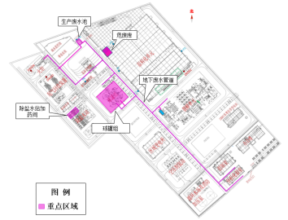
图 4.1-1 厂区重点污染区域平面示意图
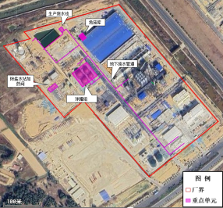
图 4.1-2 厂区重点污染区域分布卫星图

监测点位布设方案

点位设置平面图
土壤和地下水拟布点位置图见图6.1-1所示。

各点位布设原因
表 4.1-1 土壤点位布设原因分析
类别 | 编号 | 重点污染区域 | 布点位置 |  |  | 地面硬化情况 | 地下设施、储罐和管线等情况
类别 | 编号 | 重点污染区域 | 理论布点位置 | 实际点位布置 | 布点位置确定理由 | 地面硬化情况 | 地下设施、储罐和管线等情况
土壤点位 | S1 | 地下废水管道、生产废水池 | 生产废水池西北侧 | 同理论布点位置 | 废水管线及生产废水池，收集厂内低浓度废水，含pH、COD、SS、石油类、氨氮、总氮、总磷、动植物油，具有隐蔽性因此确认该点位 | 未硬化 | 有
土壤点位 | S2 | 球罐组 | 地下废水管道中部（球罐组东侧） | 同理论布点位置 | 球罐组储存油气，污染概率大，因此确认该点位 | 未硬化 | 无
土壤点位 | S3 | 地下废水管道、生产废水池 | 地下废水管道南端 | 同理论布点位置 | 废水管线及生产废水池，收集厂内低浓度废水，含pH、COD、SS、石油类、氨氮、总氮、总磷、动植物油，具有隐蔽性因此确认该点位 | 未硬化 | 有
土壤点位 | S4 | 危废仓库 | 危废库西北侧 | 同理论布点位置 | 危废仓库内储存生产所产生的危废废物，污染概率大，因此确认该点位 | 未硬化 | 无
土壤点位 | S5 | 除盐水站加药间 | 除盐水站加药间西侧 | 同理论布点位置 | 球罐组储存氨水、盐酸等药品，污染概率大，因此确认该点位 | 未硬化 | 无
土壤点位 | S6 | 球罐组 | 球罐组南侧 | 球罐组北侧 | 球罐组储存油气，污染概率大，因此确认该点位，由于球罐组南侧硬化问题，无法取样，因此点位移动为球罐组偏北位置 | 未硬化 | 无
土壤点位 | S7 | 危废仓库 | 危废库西侧 | 同理论布点位置 | 危废仓库内储存生产所产生的危废废物，污染概率大，因此确认该点位 | 未硬化 | 无
土壤点位 | S0 | 对照点 | 厂区西北角外 | 同理论布点位置 | 地下水流上游方向 | 未硬化 | 无

表 4.1-1 地下水点位布设原因分析
类别 | 编号 | 重点污染区域 | 布点位置 |  |  | 地面硬化情况 | 地下设施、储罐和管线等情况
类别 | 编号 | 重点污染区域 | 理论布点位置 | 实际点位布置 | 布点位置确定理由 | 地面硬化情况 | 地下设施、储罐和管线等情况
地下水点位 | W1 | 地下废水管道、生产废水池 | 生产废水池西北侧 | 同理论布点位置 | 废水管线及生产废水池，收集厂内低浓度废水，含pH、COD、SS、石油类、氨氮、总氮、总磷、动植物油，具有隐蔽性因此确认该点位 | 未硬化 | 有
地下水点位 | W2 | 危废仓库 | 危废库西北侧 | 同理论布点位置 | 危废仓库内储存生产所产生的危废废物，污染概率大，因此确认该点位 | 未硬化 | 无
地下水点位 | W3 | 除盐水站加药间 | 除盐水站加药间西侧 | 同理论布点位置 | 球罐组储存氨水、盐酸等药品，污染概率大，因此确认该点位 | 未硬化 | 无
地下水点位 | W4 | 球罐组 | 球罐组南侧 | 球罐组北侧 | 球罐组储存油气，污染概率大，因此确认该点位，由于球罐组南侧硬化问题，无法取样，因此点位移动为球罐组偏北位置 | 未硬化 | 无
地下水点位 | W0 | 对照点 | 厂区西北角外 | 同理论布点位置 | 地下水流上游方向 | 未硬化 | 无

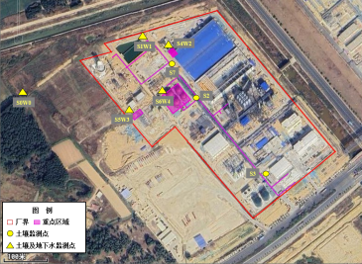
图 6.2-1 土壤和地下水监测点位分布图
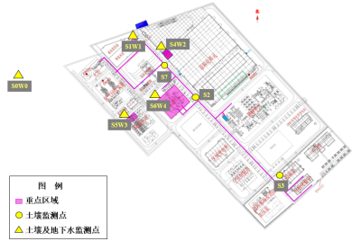
图 6.2-2 土壤和地下水监测点位分布图2

样品采集、保存、流转与制备

样品数量
参照《重点行业企业用地调査疑似污染地块布点技术规定》、《在产企业土壤及地下水自行监测技术指南》、《场地环境调查技术导则》和《场地环境监测技术导则》釆样的相关要求，现场样品采集时，要求采集现场空白样、运输空白样，土壤和地下水现场平行样的数量不少于总样品数的10%。平行样应在土样/地下水同一位置采集，两者检测项目和检测方法应一致，在采样记录表中标注平行样编号及对应的土壤/地下水样品编号。
本次区域地块初步采样调查，预计共布设7个土壤点位，4个地下水点位，则共需采集16个土壤样品、4个地下水样品。
地块样品采集数量统计如下：
表 4.1-1 项目样品采集数量
样品类型 | 采样点位数量（个） | 样品数量（个）
土壤样品 | 8 | 13
地下水样品 | 5 | 5

采样深度

土壤采样深度
采样深度根据掌握的该地区地层信息进行设计，保证在每个土层选择具有代表性样品检测。根据《场地环境调查技术导则》（HJ25.1-2014）、《工业企业场地环境调查评估与修复工作指南（试行）》中相关要求，土壤采样深度应根据污染源位置、迁移和地层结构以及水文地质等进行判断设置。采样深度应达到无污染区域，如对污染物有较强阻滞作用的弱透水层以下。
分别采表层土壤样品（硬化层底部至其以下0.5m）和深层样品至少保证1个采样点。其中深层土壤监测点采样深度应略低于其对应的隐蔽性重点设施设备底部与土壤接触面。深层取样需要根据土层性质的变化，对每一大类性质的土层取样，同时还要根据不同深度土壤的颜色，最终确定取样深度，以辅助筛选采集具有代表性的土壤样品。各个监测点土壤采样深度见下表。
表 4.1-1 项目土壤监测点位信息表
序号 | 点位位置 | 点位代号 | 经纬度 | 土壤深度
1 | 生产废水池南侧 | S1 | 116.200873°E  22.946123°N | 0~0.5m  2~2.5m  4~4.5m
2 | 地下废水管道中部（球罐组东侧） | S2 | 116.201789°E  22.944832°N | 0~0.5m
3 | 地下废水管道南端 | S3 | 116.203148°E  22.943239°N | 0~0.5m  0.5~1m
4 | 危废库西侧 | S4 | 116.201358°E  22.945833°N | 0~0.5m  0.5~1m
5 | 除盐水站加药间西侧 | S5 | 116.200616°E  22.944388°N | 0~0.5m
6 | 球罐组北侧 | S6 | 116.201263°E  22.944980°N | 0~0.5m  0.5~1m
7 | 危废库西侧 | S7 | 116.201667°E  22.945435°N | 0~0.5m
8 | 厂区西北角外 | S0 | 116.198186°E  22.944963°N | 0~0.5m

地下水采样深度
本企业地块地下水的采样深度设置在地下水水位线0.5m以下，每个地下水监测井采集一个检测样品。若钻探现场发现存在LNAPL污染的，采样位置设置在含水层顶部；若钻探现场发现存在DNAPL污染的，采样位置设置在含水层底部和不透水层顶部。最终采样深度依据现场实际情况来调整
表 4.1-1 项目地下水监测点位信息表
序号 | 点位位置 | 点位代号 | 经纬度
1 | 厂区西北角外 | W0 | 116.198186°E  22.944963°N
2 | 生产废水池南侧 | W1 | 116.200873°E  22.946123°N
3 | 危废库西侧 | W2 | 116.201358°E  22.945833°N
4 | 除盐水站加药间西侧 | W3 | 116.200606°E  22.944457°N
5 | 球罐组北侧 | W4 | 116.201263°E  22.944980°N

样品采集

土壤样品采集
土壤样品的采集、保存、运输和质量保证等按照《土壤环境监测技术规范》（HJ/T166-2004）、《地块土壤和地下水中挥发性有机物采样技术导则》（HJ1019-2019）及各项目分析方法标准的相关要求进行。
针对不同的土壤污染物检测项目，采样方法不同：
a）挥发性有机化合物（VOCs）样品采集：VOCs易挥发，土壤采样过程中先采集用于VOCs分析测试的样品。土壤样品不允许进行均质化处理，也不得采集混合样。VOCs土样采集分为以下几步：a、削制取样面：在进行VOCs土样取样前，使用木铲去掉表层约2cm厚土壤，以排除因取样管接触或空气暴露造成的表层土壤VOCs流失；b、取样：迅速使用非扰动取样器进行取样，采集约为5g左右，并转移至40mLVOA瓶中，并快速清除掉样品瓶螺纹及外表面上黏附的样品，贴上样品标签，用聚乙烯袋中密封，每个断面均采集5份样品，其中3份样品中不加甲醇，2份样品中加甲醇；c、保存：为延缓VOCs的流失，采集后立即存放在4℃以下移动冰箱保存。保存期限7天。
b）半挥发性有机化合物（SVOCs）样品采集：取样时尽可能选取一节完整的土柱样品装满棕色磨口样品瓶，装满装实，贴上样品标签，密封好瓶口，立即存放在4℃以下移动冰箱保存。保存期限10天。
c）重金属及理化指标土样样品采集：为避免钻孔钻头对土壤中金属污染物浓度的影响，取样前先刮去土柱表层土壤。刮去表层土壤的土柱样品现场混合后，再取样品量大约为1kg的土样装入密封袋中密封。
d）石油烃样品采集：取样时尽可能选取一节完整的土柱样品装满棕色磨口样品瓶，装满装实，贴上样品标签，密封好瓶口，立即存放在4℃以下移动冰箱保存。保存期限14天。
e）二噁英样品采集参照HJ77.4-2008土壤和沉积物 二噁英类的测定 同位素稀释高分辨气相色谱-高分辨质谱法采集和保存。

地下水样品采集
地下水样品的采集、保存、样品运输和质量保证按照《地下水环境监测技术规范》（HJ164-2020）、《地下水质量标准》（GB/T14848-2017）、《水质样品的保存和管理技术规定》（HJ493-2009）、《重点行业企业用地调查质量保证与质量控制技术规定（试行）》及各项目分析方法标准的相关要求进行。
a）地下水采样：在采集地下水样品前使用贝勒管进行洗井（取样前洗井），直到至少3倍于现场存井水体积的井水被洗出，且地下水pH、电导率、浊度等参数基本稳定，以保证可以获得新鲜、有代表性的地下水源。
b）使用专用贝勒管进行采样，并直接转移到合适的水样容器中，在样品瓶上记录编号、监测项目等采样信息，并做好现场记录。样品采集后立即放入保温箱中，温度保持在0~4℃，采样结束后及时送回实验室，监测样品按上述标准要求进行保存。

样品保存
土壤样品保存方法和有效时间要求参照《土壤环境监测技术规范》(HJ/T166-2004)和全国土壤污染状况详查相关技术规定，地下水样品保存方法和有效时间要求参照《地下水环境监测技术规范》(HJ/T164-2020)和《全国土壤污染状况详查地下水样品分析方法技术规定》，同时根据地块样品采集类型的差异等进行适当调整。

土壤保存
二噁英样品采集和保存参照HJ77.4-2008土壤和沉积物 二噁英类的测定 同位素稀释高分辨气相色谱-高分辨质谱法采集和保存。
其他土壤样品的保存条件见表7.4-1。
表7.4-1土壤样品的保存条件
检测指标 | 容器 | 新鲜样保存条件
pH值 | 自封袋 | 4℃以下冷藏
总砷 | 自封袋 | 4℃以下冷藏
铜、铅、镍、锌 | 自封袋 | 4℃以下冷藏
镉 | 自封袋 | 4℃以下冷藏
钴 | 自封袋 | 4℃以下冷藏
钒 | 自封袋 | 4℃以下冷藏
总汞 | 自封袋 | 4℃以下冷藏
六价铬 | 自封袋 | 4℃以下冷藏
挥发性有机物 | 40mLVOA瓶 | 避光、密封、4℃以下冷藏
半挥发性有机物 | 500mL棕色玻璃瓶 | 避光、密封、4℃以下冷藏
石油烃 | 500mL棕色玻璃瓶 | 避光、密封、4℃以下冷藏
注:1.挥发性有机物检测项目包括：四氯化碳、氯仿、氯甲烷、1,1-二氯乙烷、1,2-二氯乙烷、1,1-二氯乙烯、顺式-1,2-二氯乙烯、反式-1,2-二氯乙烯、二氯甲烷、1,2-二氯丙烷、1,1,1,2-四氯乙烷、1,1,2,2-四氯乙烷、四氯乙烯、1,1,1-三氯乙烷、1,1,2-三氯乙烷、三氯乙烯、1,2,3-三氯丙烷、氯乙烯、苯、氯苯、1,2-二氯苯、1,4-二氯苯、乙苯、苯乙烯、甲苯、间、对-二甲苯、邻-二甲苯；
2.半挥发性有机物检测项目包括：萘、硝基苯、苯胺、2-氯苯酚、苯并(a)蒽、苯并(a)芘、苯并(b)荧蒽、苯并(k)荧蒽、䓛、二苯并(a,h)蒽、茚并(1,2,3-cd)芘。

地下水保存
地下水样品的保存条件见表7.4-2。
表7.4-2地下水样品的保存条件
检测指标 | 容器 | 新鲜样保存条件
色度、肉眼可见物 | 1L棕色玻璃瓶 | 原样，0~4℃避光保存
臭和味 | 1L棕色玻璃瓶 | 原样，0~4℃避光保存
浊度 | 1L棕色玻璃瓶 | 原样，0~4℃避光保存
碳酸氢根、重碳酸根 | 1L棕色玻璃瓶 | 原样，0~4℃避光保存
氨氮 | 1L棕色玻璃瓶 | 加入硫酸至pH≤2，2~5℃避光保存
挥发酚 | 1L棕色玻璃瓶 | 加入磷酸调至pH=4，加入0.01~0.02g抗坏血酸除去余氯，0~4℃避光保存
氰化物 | 1L棕色玻璃瓶 | 加入氢氧化钠至pH≥12，0~4℃低温保存
耗氧量 | 1L棕色玻璃瓶 | 原样
阴离子表面活性剂 | 1L棕色玻璃瓶 | 加入37%甲醛溶液至样品含1%甲醛，0~4℃低温保存
总硬度 | 1L聚乙烯瓶 | 原样，0~4℃避光保存
溶解性总固体 | 1L聚乙烯瓶 | 原样，0~4℃避光保存
氯化物 | 1L聚乙烯瓶 | 原样，0~4℃避光保存
硫酸盐 | 1L聚乙烯瓶 | 原样，0~4℃避光保存
氟化物 | 1L聚乙烯瓶 | 原样，0~4℃避光保存
硝酸盐氮 | 1L聚乙烯瓶 | 原样，0~4℃避光保存
亚硝酸盐氮 | 1L聚乙烯瓶 | 原样，0~4℃避光保存
总大肠菌群、菌落总数 | 0.5L无菌液体采样袋 | 原样，低温避光保存
六价铬 | 1L聚乙烯瓶 | 加入氢氧化钠至pH≥8
铜、锌、铅、镉、镍 | 1L聚乙烯瓶 | 1L水样加入10mL浓硝酸，pH1-2，常温保存
铁 | 1L聚乙烯瓶 | 1L水样加入10mL浓硝酸，pH1-2，常温保存
锰 | 1L聚乙烯瓶 | 1L水样加入10mL浓硝酸，pH1-2，常温保存
钾、钠、钙、镁 | 1L聚乙烯瓶 | 1L水样加入10mL浓硝酸，pH1-2，常温保存
铝、钒、钼、钡 | 1L聚乙烯瓶 | 1L水样加入10mL浓硝酸，pH1-2，常温保存
砷 | 500mL聚乙烯瓶 | 加入1.0mL浓盐酸，常温避光保存
汞 | 500mL聚乙烯瓶 | 加入2.5mL浓盐酸，常温避光保存
硫化物 | 200mL棕色玻璃瓶 | 提前加入0.4mL乙酸锌，加水样近满，再加0.2mL氢氧化钠和0.4mL抗氧化剂，常温避光保存
挥发性有机物 | 40mL×3棕色玻璃瓶 | 加入25mg抗坏血酸，加盐酸至pH≤2，0~4℃低温保存

样品流转
样品流转包括装运前核对、样品运输和样品交接三个环节，参照《场地环境监测技术导则》中相关规定。
（1）在采样现场样品逐件与样品登记表、样品标签和采样记录进行核对，核对无误后分类装箱。
（2）在样品运输过程中严防样品的损失、混淆和沾污，并采取避光措施。
（3）样品到达实验室后，样品管理员与样品交样人同时对样品清点核实，确认无误后，双方在样品交接单上签字确认。
（4）样品管理员接收样品后，通知检测人员领取样品，并在样品流转单上签上姓名和日期，检测人员将样品按标准要求保存并分析。

监测结果分析

样品分析测试方法
监测样品的分析和测试工作应委托具有中国计量认证（CMA）资质的检测单位进行，本项目委托广东智环创新环境科技有限公司检测中心。分析测试方法优先选用国家标准（GB）或环保行业标准（HJ）分析方法。《土壤环境质量建设用地土壤污染风险管控标准》（GB36600-2018）、《地下水质量标准》（GB/T14848-2017）和《生活饮用水卫生标准》（GB5749-2006）中已列举分析方法的污染物项目，应按照GB36600、GB/T14848和GB5749规定方法进行分析测试。暂无国家标准（GB）或环保行业标准（HJ）分析方法的监测项目，可选用国内其他行业标准或国际标准。
本次监测，土壤二噁英外包给有计量认证资质的广东誉谱检测科技有限公司；石油烃C6~C9、地下水菌落总数、总大肠菌群外包给广东广环检测技术有限公司；其他监测因子的监测方法均在广东智环创新环境科技有限公司检测中心能力表范围内。

土壤样品分析方法
表 8.1-1土壤监测方法及检出限一览表
检测项目 | 依据的标准（方法）名称及编号 | 仪器设备 | 检出限
pH值 | 《土壤 pH 值的测定 电位法》  HJ 962-2018 | PH计PHS-3C | ——
六价铬 | 《土壤和沉积物 六价铬的测定 碱溶液提取-火焰原子吸收分光光度法》HJ 1082-2019 | 原子吸收分光光度计iCE3500 | 0.5mg/kg
镉 | 《土壤质量 铅、镉的测定 石墨炉原子吸收分光光度法》  GB/T 17141-1997 | 原子吸收分光光度计iCE3500 | 0.01mg/kg
总汞 | 《土壤质量 总汞、总砷、总铅的测定 原子荧光法 第1部分：土壤中总汞的测定》GB/T 22105.1-2008 | 原子荧光光度计AFS-8520 | 0.002mg/kg
总砷 | 《土壤质量 总汞、总砷、总铅的测定 原子荧光法 第2部分：土壤中总砷的测定》GB/T 22105.2-2008 | 原子荧光光度计AFS-8520 | 0.01mg/kg
铜 | 《土壤和沉积物 铜、锌、铅、镍、铬的测定 火焰原子吸收分光光度法》HJ 491-2019 | 原子吸收分光光度计TAS-990AFG | 1mg/kg
铅 | 《土壤和沉积物 铜、锌、铅、镍、铬的测定 火焰原子吸收分光光度法》HJ 491-2019 | 原子吸收分光光度计TAS-990AFG | 10mg/kg
镍 | 《土壤和沉积物 铜、锌、铅、镍、铬的测定 火焰原子吸收分光光度法》HJ 491-2019 | 原子吸收分光光度计TAS-990AFG | 3mg/kg
锌 | 《土壤和沉积物 铜、锌、铅、镍、铬的测定 火焰原子吸收分光光度法》HJ 491-2019 | 原子吸收分光光度计TAS-990AFG | 1mg/kg
钒 | 《土壤和沉积物 19 种金属元素总量的测定 电感耦合等离子体质谱法》HJ 1315-2023 | 电感耦合等离子体质谱仪7850 | 0.4mg/kg
钴 | 《土壤和沉积物 19 种金属元素总量的测定 电感耦合等离子体质谱法》HJ 1315-2023 | 电感耦合等离子体质谱仪7850 | 0.06mg/kg
四氯化碳 | 《土壤和沉积物 挥发性有机物的测定 吹扫捕集/气相色谱-质谱法》HJ 605-2011 | 气相色谱质谱联用仪Trace1300/ISQ7000 | 1.3μg/kg
氯仿 | 《土壤和沉积物 挥发性有机物的测定 吹扫捕集/气相色谱-质谱法》HJ 605-2011 | 气相色谱质谱联用仪Trace1300/ISQ7000 | 1.1μg/kg
氯甲烷 | 《土壤和沉积物 挥发性有机物的测定 吹扫捕集/气相色谱-质谱法》HJ 605-2011 | 气相色谱质谱联用仪Trace1300/ISQ7000 | 1.0μg/kg
1,1-二氯乙烷 | 《土壤和沉积物 挥发性有机物的测定 吹扫捕集/气相色谱-质谱法》HJ 605-2011 | 气相色谱质谱联用仪Trace1300/ISQ7000 | 1.2μg/kg
1,2-二氯乙烷 | 《土壤和沉积物 挥发性有机物的测定 吹扫捕集/气相色谱-质谱法》HJ 605-2011 | 气相色谱质谱联用仪Trace1300/ISQ7000 | 1.3μg/kg
1,1-二氯乙烯 | 《土壤和沉积物 挥发性有机物的测定 吹扫捕集/气相色谱-质谱法》HJ 605-2011 | 气相色谱质谱联用仪Trace1300/ISQ7000 | 1.0μg/kg
顺式-1,2-二氯乙烯 | 《土壤和沉积物 挥发性有机物的测定 吹扫捕集/气相色谱-质谱法》HJ 605-2011 | 气相色谱质谱联用仪Trace1300/ISQ7000 | 1.3μg/kg
反式-1,2-二氯乙烯 | 《土壤和沉积物 挥发性有机物的测定 吹扫捕集/气相色谱-质谱法》HJ 605-2011 | 气相色谱质谱联用仪Trace1300/ISQ7000 | 1.4μg/kg
二氯甲烷 | 《土壤和沉积物 挥发性有机物的测定 吹扫捕集/气相色谱-质谱法》HJ 605-2011 | 气相色谱质谱联用仪Trace1300/ISQ7000 | 1.5μg/kg
1,2-二氯丙烷 | 《土壤和沉积物 挥发性有机物的测定 吹扫捕集/气相色谱-质谱法》HJ 605-2011 | 气相色谱质谱联用仪Trace1300/ISQ7000 | 1.1μg/kg
1,1,1,2-四氯乙烷 | 《土壤和沉积物 挥发性有机物的测定 吹扫捕集/气相色谱-质谱法》HJ 605-2011 | 气相色谱质谱联用仪Trace1300/ISQ7000 | 1.2μg/kg
1,1,2,2-四氯乙烷 | 《土壤和沉积物 挥发性有机物的测定 吹扫捕集/气相色谱-质谱法》HJ 605-2011 | 气相色谱质谱联用仪Trace1300/ISQ7000 | 1.2μg/kg
四氯乙烯 | 《土壤和沉积物 挥发性有机物的测定 吹扫捕集/气相色谱-质谱法》HJ 605-2011 | 气相色谱质谱联用仪Trace1300/ISQ7000 | 1.4μg/kg
1,1,1-三氯乙烷 | 《土壤和沉积物 挥发性有机物的测定 吹扫捕集/气相色谱-质谱法》HJ 605-2011 | 气相色谱质谱联用仪Trace1300/ISQ7000 | 1.3μg/kg
1,1,2-三氯乙烷 | 《土壤和沉积物 挥发性有机物的测定 吹扫捕集/气相色谱-质谱法》HJ 605-2011 | 气相色谱质谱联用仪Trace1300/ISQ7000 | 1.2μg/kg
三氯乙烯 | 《土壤和沉积物 挥发性有机物的测定 吹扫捕集/气相色谱-质谱法》HJ 605-2011 | 气相色谱质谱联用仪Trace1300/ISQ7000 | 1.2μg/kg
1,2,3-三氯丙烷 | 《土壤和沉积物 挥发性有机物的测定 吹扫捕集/气相色谱-质谱法》HJ 605-2011 | 气相色谱质谱联用仪Trace1300/ISQ7000 | 1.2μg/kg
氯乙烯 | 《土壤和沉积物 挥发性有机物的测定 吹扫捕集/气相色谱-质谱法》HJ 605-2011 | 气相色谱质谱联用仪Trace1300/ISQ7000 | 1.0μg/kg
苯 | 《土壤和沉积物 挥发性有机物的测定 吹扫捕集/气相色谱-质谱法》HJ 605-2011 | 气相色谱质谱联用仪Trace1300/ISQ7000 | 1.9μg/kg
氯苯 | 《土壤和沉积物 挥发性有机物的测定 吹扫捕集/气相色谱-质谱法》HJ 605-2011 | 气相色谱质谱联用仪Trace1300/ISQ7000 | 1.2μg/kg
1,2-二氯苯 | 《土壤和沉积物 挥发性有机物的测定 吹扫捕集/气相色谱-质谱法》HJ 605-2011 | 气相色谱质谱联用仪Trace1300/ISQ7000 | 1.5μg/kg
1,4-二氯苯 | 《土壤和沉积物 挥发性有机物的测定 吹扫捕集/气相色谱-质谱法》HJ 605-2011 | 气相色谱质谱联用仪Trace1300/ISQ7000 | 1.5μg/kg
乙苯 | 《土壤和沉积物 挥发性有机物的测定 吹扫捕集/气相色谱-质谱法》HJ 605-2011 | 气相色谱质谱联用仪Trace1300/ISQ7000 | 1.2μg/kg
苯乙烯 | 《土壤和沉积物 挥发性有机物的测定 吹扫捕集/气相色谱-质谱法》HJ 605-2011 | 气相色谱质谱联用仪Trace1300/ISQ7000 | 1.1μg/kg
甲苯 | 《土壤和沉积物 挥发性有机物的测定 吹扫捕集/气相色谱-质谱法》HJ 605-2011 | 气相色谱质谱联用仪Trace1300/ISQ7000 | 1.3μg/kg
间、对-二甲苯 | 《土壤和沉积物 挥发性有机物的测定 吹扫捕集/气相色谱-质谱法》HJ 605-2011 | 气相色谱质谱联用仪Trace1300/ISQ7000 | 1.2μg/kg
邻-二甲苯 | 《土壤和沉积物 挥发性有机物的测定 吹扫捕集/气相色谱-质谱法》HJ 605-2011 | 气相色谱质谱联用仪Trace1300/ISQ7000 | 1.2μg/kg
萘 | 《土壤和沉积物 半挥发性有机物的测定 气相色谱-质谱法》  HJ 834-2017 | 气相色谱质谱联用仪5977B/8860 | 0.09mg/kg
硝基苯 | 《土壤和沉积物 半挥发性有机物的测定 气相色谱-质谱法》  HJ 834-2017 | 气相色谱质谱联用仪5977B/8860 | 0.09mg/kg
苯胺 | 《土壤和沉积物 半挥发性有机物的测定 气相色谱-质谱法》  HJ 834-2017 | 气相色谱质谱联用仪5977B/8860 | 0.05mg/kg
2-氯苯酚 | 《土壤和沉积物 半挥发性有机物的测定 气相色谱-质谱法》  HJ 834-2017 | 气相色谱质谱联用仪5977B/8860 | 0.06mg/kg
苯并(a)蒽 | 《土壤和沉积物 半挥发性有机物的测定 气相色谱-质谱法》  HJ 834-2017 | 气相色谱质谱联用仪5977B/8860 | 0.1mg/kg
苯并(a)芘 | 《土壤和沉积物 半挥发性有机物的测定 气相色谱-质谱法》  HJ 834-2017 | 气相色谱质谱联用仪5977B/8860 | 0.1mg/kg
苯并(b)荧蒽 | 《土壤和沉积物 半挥发性有机物的测定 气相色谱-质谱法》  HJ 834-2017 | 气相色谱质谱联用仪5977B/8860 | 0.2mg/kg
苯并(k)荧蒽 | 《土壤和沉积物 半挥发性有机物的测定 气相色谱-质谱法》  HJ 834-2017 | 气相色谱质谱联用仪5977B/8860 | 0.1mg/kg
䓛 | 《土壤和沉积物 半挥发性有机物的测定 气相色谱-质谱法》  HJ 834-2017 | 气相色谱质谱联用仪5977B/8860 | 0.1mg/kg
二苯并(a,h)蒽 | 《土壤和沉积物 半挥发性有机物的测定 气相色谱-质谱法》  HJ 834-2017 | 气相色谱质谱联用仪5977B/8860 | 0.1mg/kg
茚并(1,2,3-cd)芘 | 《土壤和沉积物 半挥发性有机物的测定 气相色谱-质谱法》  HJ 834-2017 | 气相色谱质谱联用仪5977B/8860 | 0.1mg/kg
石油烃（C₁₀-C₄₀） | 《土壤和沉积物 石油烃（C₁₀-C₄₀）的测定气相色谱法》  HJ 1021-2019 | 气相色谱仪Trace1300 | 6mg/kg
二噁英 | HJ/T 166-2004 土壤环境检测技术规范 | Thermo DFS 高分辨双聚焦磁质谱 （YP-EQU-041） | 1.67ng/kg
石油烃（C₆-C₉） | 《土壤和沉积物 石油烃（C6-C9）的测定吹扫 捕集气相色谱法》HJ1020-2019 | 气相色谱质谱仪GCMS-QP2020NX  SYSTEM  GHSB-JC141 | 0.04mg/kg

地下水样品分析方法
表 8.1-2地下水监测方法及检出限一览表*
检测项目 | 依据的标准（方法）名称及编号 | 仪器设备 | 检出限
pH值 | 《水质 pH值的测定 电极法》  HJ 1147-2020 | 便携式pH/ORP计SX721 | ——
色度 | 《地下水质分析方法 第4部分：色度的测定 铂-钴标准比色法》DZ/T 0064.4-2021 | —— | 5度
浊度 | 《水质 浊度的测定 浊度计法》  HJ 1075-2019 | 浊度计WZS-186 | 0.3NTU
臭和味 | 《生活饮用水标准检验方法 第4部分：感官性状和物理指标》GB/T 5750.4-2023（6.1） | —— | ——
肉眼可见物 | 《生活饮用水标准检验方法 第4部分：感官性状和物理指标》GB/T 5750.4-2023（7.1） | —— | ——
总硬度 | 《水质 钙和镁总量的测定 EDTA滴定法》GB/T 7477-1987 | 滴定管 | 5.0mg/L
溶解性总固体 | 《地下水质分析方法 第9部分：溶解性固体总量的测定 重量法》DZ/T 0064.9-2021 | 电子天平AUW120D | 2mg/L
耗氧量 | 《地下水质分析方法 第68部分：耗氧量的测定酸性高锰酸钾滴定法》DZ/T 0064.68-2021 | 滴定管 | 0.4mg/L
氨氮 | 《水质 氨氮的测定 纳氏试剂分光光度法》HJ 535-2009 | 紫外可见分光光度计UV3660 | 0.025mg/L
挥发酚 | 《水质 挥发酚的测定 4-氨基安替比林分光光度法》HJ 503-2009 | 紫外可见分光光度计UV3660 | 0.0003mg/L
硫化物 | 《水质 硫化物的测定 亚甲基蓝分光光度法》HJ 1226-2021 | 紫外可见分光光度计UV3660 | 0.003mg/L
氰化物 | 《地下水质分析方法第52部分：氰化物的测定吡啶-吡唑啉酮分光光度法》DZ/T 0064.52-2021 | 紫外可见分光光度计UV3660 | 0.002mg/L
氟化物 | 《水质 氟化物的测定 离子选择电极法》GB/T 7484-1987 | 离子计PXSJ-216F | 0.05mg/L
氯化物 | 《水质 氯化物的测定 硝酸银滴定法》GB/T 11896-1989 | 滴定管 | 10.0mg/L
硫酸盐 | 《水质 硫酸盐的测定 铬酸钡分光光度法(试行)》HJ/T 342-2007 | 紫外可见分光光度计UV3660 | 1.0mg/L
碳酸根 | 《地下水质分析方法 第49部分：碳酸根、重碳酸根和氢氧根离子的测定 滴定法》DZ/T 0064.49-2021 | 滴定管 | 5.0mg/L
重碳酸根 | 《地下水质分析方法 第49部分：碳酸根、重碳酸根和氢氧根离子的测定 滴定法》DZ/T 0064.49-2021 | 滴定管 | 5.0mg/L
硝酸盐氮 | 《水质 硝酸盐氮的测定 紫外分光光度法（试行）》HJ/T 346-2007 | 紫外可见分光光度计UV3660 | 0.08mg/L
亚硝酸盐氮 | 《水质 亚硝酸盐氮的测定 分光光度法》GB/T 7493-1987 | 紫外可见分光光度计UV3660 | 0.003mg/L
六价铬 | 《水质 六价铬的测定 二苯碳酰二肼分光光度法》GB/T 7467-1987 | 紫外可见分光光度计UV3660 | 0.004mg/L
汞 | 《水质 汞、砷、硒、铋和锑的测定 原子荧光法》HJ 694-2014 | 原子荧光光度计AFS-8520 | 0.00004mg/L
砷 | 《水质 汞、砷、硒、铋和锑的测定 原子荧光法》HJ 694-2014 | 原子荧光光度计AFS-8520 | 0.0003mg/L
铁 | 《水质 铁、锰的测定 火焰原子吸收分光光度法》GB/T 11911-1989 | 原子吸收分光光度计TAS-990AFG | 0.03mg/L
锰 | 《水质 铁、锰的测定 火焰原子吸收分光光度法》GB/T 11911-1989 | 原子吸收分光光度计TAS-990AFG | 0.01mg/L
铜 | 《水质 65种元素的测定 电感耦合等离子体质谱法》HJ 700-2014 | 电感耦合等离子体质谱仪7850 | 0.00008mg/L
锌 | 《水质 65种元素的测定 电感耦合等离子体质谱法》HJ 700-2014 | 电感耦合等离子体质谱仪7850 | 0.00067mg/L
镍 | 《水质 65种元素的测定 电感耦合等离子体质谱法》HJ 700-2014 | 电感耦合等离子体质谱仪7850 | 0.00006mg/L
铝 | 《水质 65种元素的测定 电感耦合等离子体质谱法》HJ 700-2014 | 电感耦合等离子体质谱仪7850 | 0.00115mg/L
铅 | 《水质 65种元素的测定 电感耦合等离子体质谱法》HJ 700-2014 | 电感耦合等离子体质谱仪7850 | 0.00009mg/L
镉 | 《水质 65种元素的测定 电感耦合等离子体质谱法》HJ 700-2014 | 电感耦合等离子体质谱仪7850 | 0.00005mg/L
钼 | 《水质 65种元素的测定 电感耦合等离子体质谱法》HJ 700-2014 | 电感耦合等离子体质谱仪7850 | 0.00006mg/L
钡 | 《水质 65种元素的测定 电感耦合等离子体质谱法》HJ 700-2014 | 电感耦合等离子体质谱仪7850 | 0.00020mg/L
钒 | 《水质 65种元素的测定 电感耦合等离子体质谱法》HJ 700-2014 | 电感耦合等离子体质谱仪7850 | 0.00008mg/L
钾 | 《水质 钾和钠的测定 火焰原子吸收分光光度法》GB/T 11904-1989 | 原子吸收分光光度计TAS-990AFG | 0.05mg/L
钠 | 《水质 钾和钠的测定 火焰原子吸收分光光度法》GB/T 11904-1989 | 原子吸收分光光度计TAS-990AFG | 0.01mg/L
钙 | 《水质 钙和镁的测定 原子吸收分光光度法》GB/T 11905-1989 | 原子吸收分光光度计iCE3500 | 0.02mg/L
镁 | 《水质 钙和镁的测定 原子吸收分光光度法》GB/T 11905-1989 | 原子吸收分光光度计iCE3500 | 0.002mg/L
阴离子表面活性剂 | 《水质 阴离子表面活性剂的测定 亚甲蓝分光光度法》  GB/T 7494-1987 | 紫外可见分光光度计UV3660 | 0.05mg/L
苯 | 《水质 挥发性有机物的测定 吹扫捕集/气相色谱-质谱法》  HJ 639-2012 | 气相色谱质谱联用仪Trace1300/ISQ7000 | 0.4µg/L
甲苯 | 《水质 挥发性有机物的测定 吹扫捕集/气相色谱-质谱法》  HJ 639-2012 | 气相色谱质谱联用仪Trace1300/ISQ7000 | 0.3µg/L
邻-二甲苯 | 《水质 挥发性有机物的测定 吹扫捕集/气相色谱-质谱法》  HJ 639-2012 | 气相色谱质谱联用仪Trace1300/ISQ7000 | 0.2µg/L
间，对-二甲苯 | 《水质 挥发性有机物的测定 吹扫捕集/气相色谱-质谱法》  HJ 639-2012 | 气相色谱质谱联用仪Trace1300/ISQ7000 | 0.5µg/L
苯乙烯 | 《水质 挥发性有机物的测定 吹扫捕集/气相色谱-质谱法》  HJ 639-2012 | 气相色谱质谱联用仪Trace1300/ISQ7000 | 0.2µg/L
菌落总数 | GB/T 5750.12-2023（4.1）《生活饮用水标准检验方法 第 12 部分：微生物指标》 | 生化培养箱 LRH-250 GHSB-JC228 | --
总大肠菌群 | GB/T 5750.12-2023（5.1）《生活饮用水标准检验方法 第 12 部分：微生物指标》 | 生化培养箱 LRH-250 GHSB-JC228 | --

评价标准

土壤评价标准
根据《土壤环境质量 建设用地土壤污染风险管控标准（试行）》（GB36600-2018）中的建设用地分类，本项目所在区域属于第二类用地，执行《土壤环境质量 建设用地土壤污染风险管控标准（试行）》（GB36600-2018）第二类用地筛选值标准限值。具体如下：
表8.2-1建设用地土壤污染风险筛选值摘录 单位mg/kg，pH除外
序号 | 污染物项目 | CAS编号 | 筛选值 |  | 管制值
序号 | 污染物项目 | CAS编号 | 第一类用地 | 第二类用地 | 第一类用地 | 第二类用地
重金属和无机物
1 | 砷 | 7440-38-2 | 20① | 60① | 120 | 140
2 | 镉 | 7440-43-9 | 20 | 65 | 47 | 172
3 | 铬（六价） | 18540-29-9 | 3 | 5.7 | 30 | 78
4 | 铜 | 7440-50-8 | 2000 | 18000 | 8000 | 36000
5 | 铅 | 7439-92-1 | 400 | 800 | 800 | 2500
6 | 汞 | 7439-97-6 | 8 | 38 | 33 | 82
7 | 镍 | 7440-02-0 | 150 | 900 | 600 | 2000
挥发性有机物
8 | 四氯化碳 | 56-23-5 | 0.9 | 2.8 | 9 | 36
9 | 氯仿 | 67-66-3 | 0.3 | 0.9 | 5 | 10
10 | 氯甲烷 | 74-87-3 | 12 | 37 | 21 | 120
11 | 1,1-二氯乙烷 | 75-34-3 | 3 | 9 | 20 | 100
12 | 1,2-二氯乙烷 | 107-06-2 | 0.52 | 5 | 6 | 21
13 | 1,1-二氯乙烯 | 75-35-4 | 12 | 66 | 40 | 200
14 | 顺-1,2-二氯乙烯 | 156-59-2 | 66 | 596 | 200 | 2000
15 | 反-1,2-二氯乙烯 | 156-60-5 | 10 | 54 | 31 | 163
16 | 二氯甲烷 | 1975/9/2 | 94 | 616 | 300 | 2000
17 | 1,2-二氯丙烷 | 78-87-5 | 1 | 5 | 5 | 47
18 | 1,1,1,2-四氯乙烷 | 630-20-6 | 2.6 | 10 | 26 | 100
19 | 1,1,2,2-四氯乙烷 | 79-34-5 | 1.6 | 6.8 | 14 | 50
20 | 四氯乙烯 | 127-18-4 | 11 | 53 | 34 | 183
21 | 1,1,1-三氯乙烷 | 71-55-6 | 701 | 840 | 840 | 840
22 | 1,1,2-三氯乙烷 | 79-00-5 | 0.6 | 2.8 | 5 | 15
23 | 三氯乙烯 | 1979/1/6 | 0.7 | 2.8 | 7 | 20
24 | 1,2,3-三氯丙烷 | 96-18-4 | 0.05 | 0.5 | 0.5 | 5
25 | 氯乙烯 | 1975/1/4 | 0.12 | 0.43 | 1.2 | 4.3
26 | 苯 | 71-43-2 | 1 | 4 | 10 | 40
27 | 氯苯 | 108-90-7 | 68 | 270 | 200 | 1000
28 | 1,2-二氯苯 | 95-50-1 | 560 | 560 | 560 | 560
29 | 1,4-二氯苯 | 106-46-7 | 5.6 | 20 | 56 | 200
30 | 乙苯 | 100-41-4 | 7.2 | 28 | 72 | 280
31 | 苯乙烯 | 100-42-5 | 1290 | 1290 | 1290 | 1290
32 | 甲苯 | 108-88-3 | 1200 | 1200 | 1200 | 1200
33 | 间二甲苯+对二甲苯 | 108-38-3,106-42-3 | 163 | 570 | 500 | 570
34 | 邻二甲苯 | 95-47-6 | 222 | 640 | 640 | 640
半挥发性有机物
35 | 硝基苯 | 98-95-3 | 34 | 76 | 190 | 760
36 | 苯胺 | 62-53-3 | 92 | 260 | 211 | 663
37 | 2-氯酚 | 95-57-8 | 250 | 2256 | 500 | 4500
38 | 苯并[a]蒽 | 56-55-3 | 5.5 | 15 | 55 | 151
39 | 苯并[a]芘 | 50-32-8 | 0.55 | 1.5 | 5.5 | 15
40 | 苯并[b]荧蒽 | 205-99-2 | 5.5 | 15 | 55 | 151
41 | 苯并[k]荧蒽 | 207-08-9 | 55 | 151 | 550 | 1500
42 | 䓛 | 218-01-9 | 490 | 1293 | 4900 | 12900
43 | 二苯并[a,h]蒽 | 53-70-3 | 0.55 | 1.5 | 5.5 | 15
44 | 茚并[1,2,3-cd]芘 | 193-39-5 | 5.5 | 15 | 55 | 151
45 | 萘 | 91-20-3 | 25 | 70 | 255 | 700
其他项目
46 | 二噁英类  （总毒性当量） | ---- | 1×10⁻⁵ | 4×10⁻⁵ | 1×10⁻⁴ | 4×10⁻⁴
47 | 石油烃（C10-C40） | -- | 826 | 4500 | 5000 | 9000
48 | 钒 | 7440-62-2 | 165 | 752 | 330 | 1500
49 | 钴 | 7440-48-4 | 20 | 70 | 190 | 350
注：①具体地块土壤中污染物检测含量超过筛选值，但等于或者低于土壤环境背景值（见3.6）水平的，不纳入污染地块管理。土壤环境背景值可参见附录A。

地下水评价标准
根据《广东省地下水功能区划》（2009年8月），本项目所在区域地下水属于韩江及粤东诸河揭阳惠来沿海地质灾害易发区。水质现状为Ⅰ～Ⅴ类，保护目标为Ⅲ类，水质类型为孔隙水、裂隙水，详见下表。
表8.2-2本项目所在区域地下水功能划分情况
地级行政区 | 地下水一级功能区 |  | 地下水二级功能区 |  |  |  | 所在水资源二级分区 |  | 地貌类型 |  | 地下水类型
地级行政区 |  |  | 名称 |  | 代码 |  |  |  |  |  | 地下水类型
揭阳 | 保护区 |  | 韩江及粤东诸河揭阳惠来沿海地质灾害易发区 |  | H084428002S02 |  | 韩江及粤东诸河 |  | 平原与山丘区 |  | 裂隙水、孔隙水
面积(km2) |  | 矿化度(g/L) |  | 现状水质类别 | 地下水功能区保护目标 |  |  |  |  | 备注
 |  |  |  | 现状水质类别 | 水量（万m3） | 水质类别 |  | 水位
547.7970 |  | 0.02-0.45 |  | Ⅰ-Ⅴ | / | Ⅲ |  | 维持较高水位,沿海水位始终不低于海平面 |  | 个别地段pH、Fe、Mn、NH4+超标
本项目所在区域地下水水质类别属于Ⅲ类，执行《地下水质量标准》（GB/T 14848-2017）Ⅲ类标准，标准限值如下：
表8.2-3 地下水环境质量标准限值
序号 | 指标 | Ⅰ类 | Ⅱ类 | Ⅲ类 | Ⅳ类 | Ⅴ类
感官性状及一般化学指标
1 | 色（铂钴色度单位） | ≤5 | ≤5 | ≤15 | ≤25 | >25
2 | 嗅和味 | 无 | 无 | 无 | 无 | 有
3 | 浑浊度/NTUª | ≤3 | ≤3 | ≤3 | ≤10 | >10
4 | 肉眼可见物 | 无 | 无 | 无 | 无 | 有
5 | pH | 6.5≤pH≤8.5 |  |  | 5.5≤pH≤6.5；8.5≤pH≤9.0 | pH≤5.5或pH>9.0
6 | 总硬度(以CaCO₃计)/（mg/L） | ≤150 | ≤300 | ≤450 | ≤650 | >650
7 | 溶解性总固体/（mg/L） | ≤300 | ≤500 | ≤1000 | ≤2000 | >2000
8 | 硫酸盐/（mg/L） | ≤50 | ≤150 | ≤250 | ≤350 | >350
9 | 氯化物/（mg/L） | ≤50 | ≤150 | ≤250 | ≤350 | >350
10 | 铁/（mg/L） | ≤0.1 | ≤0.2 | ≤0.3 | ≤2.0 | >2.0
11 | 锰/（mg/L） | ≤0.05 | ≤0.05 | ≤0.10 | ≤1.50 | >1.50
12 | 铜/（mg/L） | ≤0.01 | ≤0.05 | ≤1.00 | ≤1.50 | >1.50
13 | 锌/（mg/L） | ≤0.05 | ≤0.5 | ≤1.00 | ≤5.00 | >5.00
14 | 铝/（mg/L） | ≤0.01 | ≤0.05 | ≤0.20 | ≤0.50 | >0.50
15 | 挥发性酚类（以苯酚计）/（mg/L） | ≤0.001 | ≤0.001 | ≤0.002 | ≤0.01 | >0.01
16 | 阴离子表面活性剂/（mg/L） | 不得  检出 | ≤0.1 | ≤0.3 | ≤0.3 | >0.3
17 | 耗氧量（COD_{MN}法，以O₂计）/（mg/L） | ≤1.0 | ≤2.0 | ≤3.0 | ≤10.0 | >10.0
18 | 氨氮（以N计）/（mg/L） | ≤0.02 | ≤0.10 | ≤0.50 | ≤1.50 | >1.50
19 | 硫化物/（mg/L） | ≤0.005 | ≤0.01 | ≤0.02 | ≤0.10 | >0.10
20 | 钠/（mg/L） | ≤100 | ≤150 | ≤200 | ≤400 | >400
微生物指标
21 | 总大肠菌群/（MPN^{b}/100mL或CFU^{c}/100mL） | ≤3.0 | ≤3.0 | ≤3.0 | ≤100 | >100
22 | 细菌总数（CFU/100mL） | ≤100 | ≤100 | ≤100 | ≤1000 | >1000
毒理学指标
23 | 亚硝酸盐（以N计）/（mg/L） | ≤0.01 | ≤0.10 | ≤1.00 | ≤4.80 | >4.80
24 | 硝酸盐（以N计）/（mg/L） | ≤2.0 | ≤5.0 | ≤20.0 | ≤30.0 | >30.0
25 | 氰化物/（mg/L） | ≤0.001 | ≤0.01 | ≤0.05 | ≤0.1 | >0.1
26 | 氟化物/（mg/L） | ≤1.0 | ≤1.0 | ≤1.0 | ≤2.0 | >2.0
27 | 碘化物/（mg/L） | ≤0.04 | ≤0.04 | ≤0.08 | ≤0.50 | >0.50
28 | 汞/（mg/L） | ≤0.0001 | ≤0.0001 | ≤0.001 | ≤0.002 | >0.002
29 | 砷/（mg/L） | ≤0.001 | ≤0.001 | ≤0.01 | ≤0.05 | >0.05
30 | 硒/（mg/L） | ≤0.01 | ≤0.01 | ≤0.01 | ≤0.1 | >0.1
31 | 镉/（mg/L） | ≤0.0001 | ≤0.001 | ≤0.005 | ≤0.01 | >0.01
32 | 铬（六价）/（mg/L） | ≤0.005 | ≤0.01 | ≤0.05 | ≤0.10 | >0.10
33 | 铅/（mg/L） | ≤0.005 | ≤0.005 | ≤0.01 | ≤0.10 | >0.10
34 | 三氯甲烷/（μg/L） | ≤0.5 | ≤6 | ≤60 | ≤300 | >300
35 | 四氯化碳/（μg/L） | ≤0.5 | ≤0.5 | ≤2.0 | ≤50.0 | >50.0
36 | 苯/（μg/L） | ≤0.5 | ≤1.0 | ≤10.0 | ≤120 | >120
37 | 甲苯/（μg/L） | ≤0.5 | ≤140 | ≤700 | ≤1400 | >1400
放射性指标^{d}
38 | 总σ放射性(Bq/L) | ≤0.1 | ≤0.1 | ≤0.5 | >0.5 | >0.5
39 | 总β放射性(Bq/L) | ≤0.1 | ≤1.0 | ≤1.0 | >1.0 | >1.0
ªNTU为散射浊度单位。
^{b}MPN表示最可能数。
^{c}CFU表示菌群形成单位。
^{d}放射性指标超过指导值，应进行核素分析和评价。

检测结果分析

土壤检测结果分析
本次土壤检测结果以及标准指数计算如下表。S0~S7采样点的各项监测指标均能满足《土壤环境质量 建设用地土壤污染风险管控标准（试行）》（GB 36600-2018）第二类用地筛选值标准限值。部分因子相比于历史监测数据略有升高，可能是施工扰动过程导致的。
表8.3-1 土壤检测结果一览表
监测点位  监测因子 |  |  | S0 |  | S1 |  |  |  | S2 | S3 |  | S4 |  | S5 | S6 |  | S7
 |  |  | 0~0.5m |  | 0~0.5m |  | 2.0~2.5m | 4.0~4.5m | 0~0.5m | 0~0.5m | 0.5~1.0m | 0~0.5m | 0.5~1.0m | 0~0.5m | 0~0.5m | 0.5~1.0m | 0~0.5m
pH值(无量纲) | 无量纲 | 8.63 |  | 6.33 |  | 5.96 |  | 7.92 | 8.18 | 7.26 | 8.98 | 7.33 | 9.33 | 8.6 | 8.3 | 7.47 | 8.56
六价铬 | mg/kg | ND |  | ND |  | ND |  | ND | ND | ND | ND | ND | ND | ND | ND | ND | ND
总汞 | mg/kg | 0.038 |  | 0.097 |  | 0.053 |  | 0.041 | 0.018 | 0.04 | 0.036 | 0.042 | 0.041 | 0.018 | 0.032 | 0.03 | 0.017
总砷 | mg/kg | 2.56 |  | 4.52 |  | 2.71 |  | 0.67 | 1.93 | 3.25 | 1.64 | 5.69 | 2.84 | 2.12 | 1.28 | 0.69 | 3.53
铜 | mg/kg | 18 |  | 38 |  | 24 |  | 19 | 5 | 26 | 26 | 64 | 24 | 6 | 27 | 13 | 4
铅 | mg/kg | 16 |  | 142 |  | 27 |  | 24 | 33 | 41 | 27 | 40 | 32 | 34 | 21 | 25 | 31
镍 | mg/kg | 6 |  | 14 |  | 8 |  | 8 | 16 | 25 | 5 | 14 | 7 | 14 | 7 | 6 | 9
锌 | mg/kg | 0.03 |  | 0.01 |  | 0.02 |  | 0.01 | 0.03 | 0.04 | 0.02 | 0.06 | 0.06 | 0.04 | 0.03 | 0.03 | 0.01
镉 | mg/kg | 20 |  | 40 |  | 16 |  | 22 | 18 | 36 | 24 | 60 | 35 | 22 | 23 | 16 | 32
钒 | mg/kg | 14.4 |  | 62.1 |  | 21.4 |  | 11.3 | 10.6 | 45.5 | 14.5 | 80.4 | 14.5 | 11.1 | 9.5 | 9.5 | 8.4
钴 | mg/kg | 1.54 |  | 4.92 |  | 1.24 |  | 1.68 | 1.59 | 5.92 | 1.92 | 11.9 | 3.78 | 1.67 | 1.05 | 1.48 | 1.06
四氯化碳 | μg/kg | ND |  | ND |  | ND |  | ND | ND | ND | ND | ND | ND | ND | ND | ND | ND
氯仿 | μg/kg | ND |  | ND |  | ND |  | ND | ND | ND | ND | ND | ND | ND | ND | ND | ND
氯甲烷 | μg/kg | 3.2 |  | 13.8 |  | 4.3 |  | 16 | 43.4 | 32.4 | 8.4 | 16.5 | 21.1 | 9 | 12.5 | 6.6 | 44.6
1,1-二氯乙烷 | μg/kg | ND |  | ND |  | ND |  | ND | ND | ND | ND | ND | ND | ND | ND | ND | ND
1,2-二氯乙烷 | μg/kg | ND |  | ND |  | ND |  | ND | ND | ND | ND | ND | ND | ND | ND | ND | ND
1,1-二氯乙烯 | μg/kg | ND |  | ND |  | ND |  | ND | ND | ND | ND | ND | ND | ND | ND | ND | ND
顺式-1,2-二氯乙烯 | μg/kg | ND |  | ND |  | ND |  | ND | ND | ND | ND | ND | ND | ND | ND | ND | ND
反式-1,2-二氯乙烯 | μg/kg | ND |  | ND |  | ND |  | ND | ND | ND | ND | ND | ND | ND | ND | ND | ND
二氯甲烷 | μg/kg | ND |  | ND |  | ND |  | ND | ND | ND | ND | 2.4 | 2.7 | ND | 2.1 | ND | ND
1,2-二氯丙烷 | μg/kg | ND |  | ND |  | ND |  | ND | ND | ND | ND | ND | ND | ND | ND | ND | ND
1,1,1,2-四氯乙烷 | μg/kg | ND |  | ND |  | ND |  | ND | ND | ND | ND | ND | ND | ND | ND | ND | ND
1,1,2,2-四氯乙烷 | μg/kg | ND |  | ND |  | ND |  | ND | ND | ND | ND | ND | ND | ND | ND | ND | 8.4
四氯乙烯 | μg/kg | ND |  | ND |  | ND |  | ND | 3.5 | ND | ND | ND | 2.2 | ND | ND | ND | 3.8
1,1,1-三氯乙烷 | μg/kg | ND |  | ND |  | ND |  | ND | ND | ND | ND | ND | ND | ND | ND | ND | ND
1,1,2-三氯乙烷 | μg/kg | ND |  | ND |  | ND |  | ND | ND | ND | ND | ND | ND | ND | ND | ND | 1.8
三氯乙烯 | μg/kg | ND |  | ND |  | ND |  | ND | ND | ND | ND | ND | ND | ND | ND | ND | ND
1,2,3-三氯丙烷 | μg/kg | ND |  | ND |  | ND |  | ND | ND | ND | ND | ND | ND | ND | ND | ND | ND
氯乙烯 | μg/kg | ND |  | ND |  | ND |  | ND | ND | ND | ND | ND | ND | ND | ND | ND | ND
苯 | μg/kg | ND |  | ND |  | ND |  | ND | ND | ND | ND | ND | ND | ND | ND | ND | ND
氯苯 | μg/kg | ND |  | ND |  | ND |  | ND | ND | ND | ND | ND | ND | ND | ND | ND | ND
1,2-二氯苯 | μg/kg | ND |  | ND |  | ND |  | ND | ND | ND | ND | ND | ND | ND | ND | ND | ND
1,4-二氯苯 | μg/kg | ND |  | ND |  | ND |  | ND | ND | ND | ND | ND | ND | ND | ND | ND | ND
乙苯 | μg/kg | ND |  | ND |  | ND |  | ND | ND | ND | ND | ND | ND | ND | ND | ND | ND
苯乙烯 | μg/kg | ND |  | ND |  | ND |  | ND | ND | ND | ND | ND | ND | ND | ND | ND | ND
甲苯 | μg/kg | ND |  | 2.4 |  | 1.9 |  | 1.7 | 1.8 | 2.3 | 2.2 | 2.4 | 2.6 | ND | ND | ND | 2.3
间、对-二甲苯 | μg/kg | ND |  | ND |  | ND |  | ND | ND | ND | ND | ND | ND | ND | ND | ND | ND
邻-二甲苯 | μg/kg | ND |  | ND |  | ND |  | ND | ND | ND | ND | ND | ND | ND | ND | ND | ND
硝基苯 | mg/kg | ND |  | ND |  | ND |  | ND | ND | ND | ND | ND | ND | ND | ND | ND | ND
苯胺 | mg/kg | ND |  | ND |  | ND |  | ND | ND | ND | ND | ND | ND | ND | ND | ND | ND
2-氯苯酚 | mg/kg | ND |  | ND |  | ND |  | ND | ND | ND | ND | ND | ND | ND | ND | ND | ND
苯并(a)蒽 | mg/kg | ND |  | ND |  | ND |  | ND | ND | ND | ND | ND | ND | ND | ND | ND | ND
苯并(a)芘 | mg/kg | ND |  | ND |  | ND |  | ND | ND | ND | ND | ND | ND | ND | ND | ND | ND
苯并(b)荧蒽 | mg/kg | ND |  | ND |  | ND |  | ND | ND | ND | ND | ND | ND | ND | ND | ND | ND
苯并(k)荧蒽 | mg/kg | ND |  | ND |  | ND |  | ND | ND | ND | ND | ND | ND | ND | ND | ND | ND
䓛 | mg/kg | ND |  | ND |  | ND |  | ND | ND | ND | ND | ND | ND | ND | ND | ND | ND
二苯并(a,h)蒽 | mg/kg | ND |  | ND |  | ND |  | ND | ND | ND | ND | ND | ND | ND | ND | ND | ND
茚并(1,2,3-c,d)芘 | mg/kg | ND |  | ND |  | ND |  | ND | ND | ND | ND | ND | ND | ND | ND | ND | ND
萘 | mg/kg | ND |  | ND |  | ND |  | ND | ND | ND | ND | ND | ND | ND | ND | ND | ND
石油烃（C10-C40） | mg/kg | 17 |  | 14 |  | 12 |  | 10 | 12 | 23 | 9 | 16 | 24 | 30 | 17 | 12 | 12
二噁英 | ng-TEQ/kg | 0.29 |  | 7.6 |  | 0.17 |  | 0.19 | 0.15 | 0.13 | 0.13 | 0.2 | 0.2 | 1.4 | 0.18 | 0.15 | 0.39
石油烃（C6-C9） | mg/kg | ND |  | ND |  | ND |  | ND | ND | ND | ND | ND | ND | ND | ND | ND | ND

表8.3-2 土壤检测结果一览表
监测点位  监测因子 | S0 | S1 |  |  | S2 | S3 |  | S4 |  | S5 | S6 |  | S7
监测点位  监测因子 | 0~0.5m | 0~0.5m | 2.0~2.5m | 4.0~4.5m | 0~0.5m | 0~0.5m | 0.5~1.0m | 0~0.5m | 0.5~1.0m | 0~0.5m | 0~0.5m | 0.5~1.0m | 0~0.5m
六价铬 | 0.0439 | 0.0439 | 0.0439 | 0.0439 | 0.0439 | 0.0439 | 0.0439 | 0.0439 | 0.0439 | 0.0439 | 0.0439 | 0.0439 | 0.0439
总汞 | 0.0010 | 0.0026 | 0.0014 | 0.0011 | 0.0005 | 0.0011 | 0.0009 | 0.0011 | 0.0011 | 0.0005 | 0.0008 | 0.0008 | 0.0004
总砷 | 0.0427 | 0.0753 | 0.0452 | 0.0112 | 0.0322 | 0.0542 | 0.0273 | 0.0948 | 0.0473 | 0.0353 | 0.0213 | 0.0115 | 0.0588
铜 | 0.0010 | 0.0021 | 0.0013 | 0.0011 | 0.0003 | 0.0014 | 0.0014 | 0.0036 | 0.0013 | 0.0003 | 0.0015 | 0.0007 | 0.0002
铅 | 0.0200 | 0.1775 | 0.0338 | 0.03 | 0.0413 | 0.0513 | 0.0338 | 0.05 | 0.04 | 0.0425 | 0.0263 | 0.0313 | 0.0388
镍 | 0.0067 | 0.0156 | 0.0089 | 0.0089 | 0.0178 | 0.0278 | 0.0056 | 0.0156 | 0.0078 | 0.0156 | 0.0078 | 0.0067 | 0.01
锌 | 0.0000 | 0 | 0 | 0 | 0 | 0 | 0 | 0 | 0 | 0 | 0 | 0 | 0
镉 | 0.3077 | 0.6154 | 0.2462 | 0.3385 | 0.2769 | 0.5538 | 0.3692 | 0.9231 | 0.5385 | 0.3385 | 0.3538 | 0.2462 | 0.4923
钒 | 0.0191 | 0.0826 | 0.0285 | 0.015 | 0.0141 | 0.0605 | 0.0193 | 0.1069 | 0.0193 | 0.0148 | 0.0126 | 0.0126 | 0.0112
钴 | 0.0220 | 0.0703 | 0.0177 | 0.024 | 0.0227 | 0.0846 | 0.0274 | 0.17 | 0.054 | 0.0239 | 0.015 | 0.0211 | 0.0151
四氯化碳 | 0.0002 | 0.0002 | 0.0002 | 0.0002 | 0.0002 | 0.0002 | 0.0002 | 0.0002 | 0.0002 | 0.0002 | 0.0002 | 0.0002 | 0.0002
氯仿 | 0.0006 | 0.0006 | 0.0006 | 0.0006 | 0.0006 | 0.0006 | 0.0006 | 0.0006 | 0.0006 | 0.0006 | 0.0006 | 0.0006 | 0.0006
氯甲烷 | 0.0001 | 0.0004 | 0.0001 | 0.0004 | 0.0012 | 0.0009 | 0.0002 | 0.0004 | 0.0006 | 0.0002 | 0.0003 | 0.0002 | 0.0012
1,1-二氯乙烷 | 0.0001 | 0.0001 | 0.0001 | 0.0001 | 0.0001 | 0.0001 | 0.0001 | 0.0001 | 0.0001 | 0.0001 | 0.0001 | 0.0001 | 0.0001
1,2-二氯乙烷 | 0.0001 | 0.0001 | 0.0001 | 0.0001 | 0.0001 | 0.0001 | 0.0001 | 0.0001 | 0.0001 | 0.0001 | 0.0001 | 0.0001 | 0.0001
1,1-二氯乙烯 | 0.0000 | 0 | 0 | 0 | 0 | 0 | 0 | 0 | 0 | 0 | 0 | 0 | 0
顺式-1,2-二氯乙烯 | 0.0000 | 0 | 0 | 0 | 0 | 0 | 0 | 0 | 0 | 0 | 0 | 0 | 0
反式-1,2-二氯乙烯 | 0.0000 | 0 | 0 | 0 | 0 | 0 | 0 | 0 | 0 | 0 | 0 | 0 | 0
二氯甲烷 | 0.0000 | 0 | 0 | 0 | 0 | 0 | 0 | 0 | 0 | 0 | 0 | 0 | 0
1,2-二氯丙烷 | 0.0001 | 0.0001 | 0.0001 | 0.0001 | 0.0001 | 0.0001 | 0.0001 | 0.0001 | 0.0001 | 0.0001 | 0.0001 | 0.0001 | 0.0001
1,1,1,2-四氯乙烷 | 0.0001 | 0.0001 | 0.0001 | 0.0001 | 0.0001 | 0.0001 | 0.0001 | 0.0001 | 0.0001 | 0.0001 | 0.0001 | 0.0001 | 0.0001
1,1,2,2-四氯乙烷 | 0.0001 | 0.0001 | 0.0001 | 0.0001 | 0.0001 | 0.0001 | 0.0001 | 0.0001 | 0.0001 | 0.0001 | 0.0001 | 0.0001 | 0.0012
四氯乙烯 | 0.0000 | 0 | 0 | 0 | 0.0001 | 0 | 0 | 0 | 0 | 0 | 0 | 0 | 0.0001
1,1,1-三氯乙烷 | 0.0000 | 0 | 0 | 0 | 0 | 0 | 0 | 0 | 0 | 0 | 0 | 0 | 0
1,1,2-三氯乙烷 | 0.0002 | 0.0002 | 0.0002 | 0.0002 | 0.0002 | 0.0002 | 0.0002 | 0.0002 | 0.0002 | 0.0002 | 0.0002 | 0.0002 | 0.0006
三氯乙烯 | 0.0002 | 0.0002 | 0.0002 | 0.0002 | 0.0002 | 0.0002 | 0.0002 | 0.0002 | 0.0002 | 0.0002 | 0.0002 | 0.0002 | 0.0002
1,2,3-三氯丙烷 | 0.0012 | 0.0012 | 0.0012 | 0.0012 | 0.0012 | 0.0012 | 0.0012 | 0.0012 | 0.0012 | 0.0012 | 0.0012 | 0.0012 | 0.0012
氯乙烯 | 0.0012 | 0.0012 | 0.0012 | 0.0012 | 0.0012 | 0.0012 | 0.0012 | 0.0012 | 0.0012 | 0.0012 | 0.0012 | 0.0012 | 0.0012
苯 | 0.0002 | 0.0002 | 0.0002 | 0.0002 | 0.0002 | 0.0002 | 0.0002 | 0.0002 | 0.0002 | 0.0002 | 0.0002 | 0.0002 | 0.0002
氯苯 | 0.0000 | 0 | 0 | 0 | 0 | 0 | 0 | 0 | 0 | 0 | 0 | 0 | 0
1,2-二氯苯 | 0.0000 | 0 | 0 | 0 | 0 | 0 | 0 | 0 | 0 | 0 | 0 | 0 | 0
1,4-二氯苯 | 0.0000 | 0 | 0 | 0 | 0 | 0 | 0 | 0 | 0 | 0 | 0 | 0 | 0
乙苯 | 0.0000 | 0 | 0 | 0 | 0 | 0 | 0 | 0 | 0 | 0 | 0 | 0 | 0
苯乙烯 | 0.0000 | 0 | 0 | 0 | 0 | 0 | 0 | 0 | 0 | 0 | 0 | 0 | 0
甲苯 | 0.0000 | 0 | 0 | 0 | 0 | 0 | 0 | 0 | 0 | 0 | 0 | 0 | 0
间、对-二甲苯 | 0.0000 | 0 | 0 | 0 | 0 | 0 | 0 | 0 | 0 | 0 | 0 | 0 | 0
邻-二甲苯 | 0.0000 | 0 | 0 | 0 | 0 | 0 | 0 | 0 | 0 | 0 | 0 | 0 | 0
硝基苯 | 0.0006 | 0.0006 | 0.0006 | 0.0006 | 0.0006 | 0.0006 | 0.0006 | 0.0006 | 0.0006 | 0.0006 | 0.0006 | 0.0006 | 0.0006
苯胺 | 0.0002 | 0.0002 | 0.0002 | 0.0002 | 0.0002 | 0.0002 | 0.0002 | 0.0002 | 0.0002 | 0.0002 | 0.0002 | 0.0002 | 0.0002
2-氯苯酚 | 0.0000 | 0 | 0 | 0 | 0 | 0 | 0 | 0 | 0 | 0 | 0 | 0 | 0
苯并(a)蒽 | 0.0020 | 0.002 | 0.002 | 0.002 | 0.002 | 0.002 | 0.002 | 0.002 | 0.002 | 0.002 | 0.002 | 0.002 | 0.002
苯并(a)芘 | 0.0333 | 0.0333 | 0.0333 | 0.0333 | 0.0333 | 0.0333 | 0.0333 | 0.0333 | 0.0333 | 0.0333 | 0.0333 | 0.0333 | 0.0333
苯并(b)荧蒽 | 0.0033 | 0.0033 | 0.0033 | 0.0033 | 0.0033 | 0.0033 | 0.0033 | 0.0033 | 0.0033 | 0.0033 | 0.0033 | 0.0033 | 0.0033
苯并(k)荧蒽 | 0.0007 | 0.0007 | 0.0007 | 0.0007 | 0.0007 | 0.0007 | 0.0007 | 0.0007 | 0.0007 | 0.0007 | 0.0007 | 0.0007 | 0.0007
䓛 | 0.0000 | 0 | 0 | 0 | 0 | 0 | 0 | 0 | 0 | 0 | 0 | 0 | 0
二苯并(a,h)蒽 | 0.0333 | 0.0333 | 0.0333 | 0.0333 | 0.0333 | 0.0333 | 0.0333 | 0.0333 | 0.0333 | 0.0333 | 0.0333 | 0.0333 | 0.0333
茚并(1,2,3-c,d)芘 | 0.0033 | 0.0033 | 0.0033 | 0.0033 | 0.0033 | 0.0033 | 0.0033 | 0.0033 | 0.0033 | 0.0033 | 0.0033 | 0.0033 | 0.0033
萘 | 0.0007 | 0.0007 | 0.0007 | 0.0007 | 0.0007 | 0.0007 | 0.0007 | 0.0007 | 0.0007 | 0.0007 | 0.0007 | 0.0007 | 0.0007
石油烃（C10-C40） | 0.0038 | 0.0031 | 0.0027 | 0.0022 | 0.0027 | 0.0051 | 0.002 | 0.0036 | 0.0053 | 0.0067 | 0.0038 | 0.0027 | 0.0027
二噁英 | 0.0073 | 0.19 | 0.0043 | 0.0048 | 0.0038 | 0.0033 | 0.0033 | 0.005 | 0.005 | 0.035 | 0.0045 | 0.0038 | 0.0098

地下水检测结果分析
本次地下水检测结果以及标准指数计算如下表。色度超标主要为W1、W2点位，肉眼可见物、浊度、耗氧量、锰超标的为W0~W4点位，氨氮超标的为W0~W2点位，总大肠菌群超标的主要为W2、W3点位，菌落总数超标的主要为W1~W4点位，铁超标的主要为W0~W2点位，镍超标的为W4点位。
参照《广东省地下水功能区划》（粤办函〔2009〕459号），项目所在区域属于属于“韩江及粤东诸河揭阳惠来沿海地质灾害易发区”，其个别地段pH、Fe、Mn、NH₄⁺超标，对照点W0亦存在肉眼可见物、浊度、氨氮、耗氧量、铁、锰等因子超标，说明这些指标超标可能与区域背景值较高有关。因此，本项目附近地下水中铁、氨氮、锰超标主要受背景值影响；总大肠菌群和菌落总数超标则可能与当地生活源、农业种植等面源污染有关。此外，本区域潜水含水层以粉细砂为主，结构松散，易受外力扰动，导致色度、浊度及肉眼可见物指标与企业施工活动相关。
W4点位附近主要为球罐组区，球罐均为离地布置且无地下物料管网，物料泄漏污染地下水的可能性极低。企业尚未正式运营，设备调试过程中催化裂化烟气中的镍沉降虽存在污染可能性，但结合土壤监测结果，未发现土壤镍超标或快速累积现象，故由废气排放造成的污染可能性较低。企业所用分子筛催化剂含少量镍，虽存在潜在污染风险，但因调试时间较短且催化剂不储存于球罐区附近，该污染路径可能性也较小。基于以上分析，W4点位地下水镍超标现象，可能是一下一种或多种原因共同作用的结果：①场地潜水含水介质为粉细砂，地质中的重金属镍在特定地质条件下可能发生局部富集，导致该点位镍含量聚集超标；②项目施工期施工扰动可能引发局部污染；③外来污染。
为此，企业需严格管控催化剂等含镍物料，定期检修废气处理设施，确保废气达标排放；根据12月24日的加密监测结果显示，W4点位镍的浓度存在下降趋势，表明场地地下水质量存在转好趋势，同时在后续自行监测中加密W4点位及周边监测频次，深入分析污染物迁移转化规律，持续跟踪地下水超标因子变化情况，结合监测数据进一步排查潜在污染源，据此制定针对性管控措施并优化后续环境管理部署。
表8.3-3 地下水检测结果一览表
监测点位  监测因子 |  | W0 | W1 | W2 | W3 | W4
 |  | 2025.10.30 | 2025.10.30 | 2025.10.29 | 2025.10.30 | 2025.10.29
臭和味 | （无量纲） | 无* | 无* | 无* | 无* | 无*
肉眼可见物 | （无量纲） | 少量悬浮物 | 少量悬浮物 | 少量悬浮物 | 少量悬浮物 | 少量悬浮物
色度 | （度） | 10 | 25 | 60 | 10 | 15
浊度 | （NTU） | 72 | 112 | 80 | 67 | 68
pH值 | 无量纲 | 7.4 | 7.2 | 7.2 | 7.1 | 7.3
总硬度 | mg/L | 42 | 63.2 | 73.5 | 256 | 145
溶解性固体总量 | mg/L | 402 | 182 | 197 | 341 | 390
氯化物 | mg/L | 22.4 | 23.3 | 12.2 | ND | ND
硫酸盐 | mg/L | 14.3 | 25.2 | 31 | 45.4 | 108
氨氮 | mg/L | 1.69 | 2.04 | 3.21 | 0.476 | 0.392
硝酸盐氮 | mg/L | 0.11 | 0.13 | ND | 0.12 | 12.1
亚硝酸盐氮 | mg/L | 0.238 | 0.014 | 0.008 | 0.084 | 0.028
挥发酚 | mg/L | ND | ND | ND | ND | ND
硫化物 | mg/L | ND | ND | ND | ND | ND
氰化物 | mg/L | ND | ND | ND | ND | ND
氟化物 | mg/L | 0.16 | 0.24 | 0.55 | 0.46 | 0.26
阴离子表面活性剂 | mg/L | ND | ND | ND | ND | ND
耗氧量 | mg/L | 5.2 | 6.1 | 12.8 | 7.6 | 10.2
总大肠菌群 | MPN/100ml | ND | ND | 14 | 8 | ND
菌落总数 | CFU/mL | 10 | 27000 | 1500 | 51000 | 880
碳酸根 | mg/L | ND | ND | ND | ND | ND
重碳酸根 | mg/L | 33 | 25.7 | 110 | 300 | 60.5
六价铬 | mg/L | ND | ND | ND | ND | ND
钠离子（Na⁺） | mg/L | 12.4 | 14.7 | 16.4 | 6.56 | 9.38
钾离子（K⁺） | mg/L | 9.05 | 5.18 | 12.6 | 13.2 | 15.2
镁离子（Mg²⁺） | mg/L | 3.38 | 6.14 | 8.18 | 9.82 | 10.8
钙离子（Ca²⁺） | mg/L | 4.13 | 3.96 | 12.9 | 83 | 38
铁 | mg/L | 0.54 | 0.95 | 1.02 | ND | 0.04
锰 | mg/L | 1.45 | 2.84 | 2.42 | 0.29 | 2.46
锌 | mg/L | 0.017 | 0.0251 | 0.0234 | 0.00842 | 0.321
铜 | mg/L | 0.00059 | 0.00015 | 0.00147 | 0.00078 | 0.00238
镍 | mg/L | 0.00173 | 0.0014 | 0.0035 | 0.0017 | 0.1
铝 | mg/L | 0.00205 | ND | 0.0537 | ND | 0.0305
钒 | mg/L | ND | ND | 0.0002 | 0.00016 | ND
钼 | mg/L | ND | ND | 0.0008 | 0.0235 | 0.00015
钡 | mg/L | 0.114 | 0.131 | 0.0014 | 0.0471 | 0.0728
镉 | mg/L | ND | ND | ND | ND | 0.00118
铅 | mg/L | 0.00036 | ND | 0.00034 | ND | 0.0003
总汞 | mg/L | ND | ND | ND | ND | ND
砷 | mg/L | ND | ND | ND | ND | ND
苯 | （µg/L） | ND | 6 | ND | ND | ND
甲苯 | µg/L | ND | ND | ND | ND | ND
间，对-二甲苯 | µg/L | ND | ND | ND | ND | ND
邻-二甲苯 | µg/L | ND | ND | ND | ND | ND
苯乙烯 | µg/L | ND | ND | ND | ND | ND
监测点位  监测因子 |  | W4
 |  | 2025.12.24
镍 | mg/L | 0.0743

表8.3-4 地下水检测结果标准指数一览表
监测点位  监测因子 | W0 | W1 | W2 | W3 | W4
监测点位  监测因子 | 2025.10.30 | 2025.10.30 | 2025.10.29 | 2025.10.30 | 2025.10.29
色度 | 0.7 | 1.7 | 4.0 | 0.7 | 1.0
浊度 | 24.0 | 37.3 | 26.7 | 22.3 | 22.7
pH值（无量纲） | 0.73 | 0.87 | 0.87 | 0.93 | 0.80
总硬度 | 0.09 | 0.14 | 0.16 | 0.57 | 0.32
溶解性固体总量 | 0.40 | 0.18 | 0.20 | 0.34 | 0.39
氯化物 | 0.09 | 0.09 | 0.05 | 0.02 | 0.02
硫酸盐 | 0.06 | 0.10 | 0.12 | 0.18 | 0.43
氨氮 | 3.38 | 4.08 | 6.42 | 0.95 | 0.78
硝酸盐氮 | 0.006 | 0.007 | 0.002 | 0.006 | 0.605
亚硝酸盐氮 | 0.24 | 0.01 | 0.01 | 0.08 | 0.03
挥发酚 | 0.075 | 0.075 | 0.075 | 0.075 | 0.075
硫化物 | 0.075 | 0.075 | 0.075 | 0.075 | 0.075
氰化物 | 0.02 | 0.02 | 0.02 | 0.02 | 0.02
氟化物 | 0.16 | 0.24 | 0.55 | 0.46 | 0.26
阴离子表面活性剂 | 0.08 | 0.08 | 0.08 | 0.08 | 0.08
耗氧量 | 1.73 | 2.03 | 4.27 | 2.53 | 3.40
总大肠菌群 | 0.00 | 0.00 | 4.67 | 2.67 | 0.00
菌落总数 | 0.10 | 270.00 | 15.00 | 510.00 | 8.80
六价铬 | 0.04 | 0.04 | 0.04 | 0.04 | 0.04
铁 | 1.8 | 3.2 | 3.4 | 0.1 | 0.1
锰 | 14.5 | 28.4 | 24.2 | 2.9 | 24.6
锌 | 0.017 | 0.0251 | 0.0234 | 0.00842 | 0.321
铜 | 0.00059 | 0.00015 | 0.00147 | 0.00078 | 0.00238
镍 | 0.087 | 0.070 | 0.175 | 0.085 | 5
铝 | 0.01 | 0.00 | 0.27 | 0.00 | 0.15
钼 | 0.00 | 0.00 | 0.01 | 0.34 | 0.00
钡 | 0.16 | 0.19 | 0.00 | 0.07 | 0.10
镉 | 0.005 | 0.005 | 0.005 | 0.005 | 0.236
铅 | 0.036 | 0.0045 | 0.034 | 0.0045 | 0.03
总汞 | 0.02 | 0.02 | 0.02 | 0.02 | 0.02
砷 | 0.015 | 0.015 | 0.015 | 0.015 | 0.015
苯（μg/L） | 0.02 | 0.6 | 0.02 | 0.02 | 0.02
甲苯（μg/L） | 0.00021 | 0.00021 | 0.00021 | 0.00021 | 0.00021
间，对-二甲苯（μg/L） | 0.0002 | 0.0002 | 0.0002 | 0.0002 | 0.0002
邻-二甲苯（μg/L） | 0.0005 | 0.0005 | 0.0005 | 0.0005 | 0.0005
苯乙烯（μg/L） | 0.005 | 0.005 | 0.005 | 0.005 | 0.005
监测点位  监测因子 | W4
监测点位  监测因子 | 2025.12.24
镍 | 3.7

质量保证及质量控制

实验室质量控制
（1）制样工具及容器：本公司针对土壤样品风干盛样用的搪瓷盘；粗粉碎用木棒、木铲等；细磨用玛瑙研钵等；过筛有0.075mm至2mm的尼龙筛；装样容器有玻璃瓶、聚乙烯塑料瓶、聚乙烯塑料袋等，规格视样品量而定。避免使用含有待测组分或对测试有干扰的材料制成的样品瓶或样品袋盛装样品。
（2）样品制备过程按照《土壤环境监测技术规范》（HJ/T166-2004）中的要求完成。

检测过程中质量控制
质量控制包括现场采样质控和实验室质控，现场采样质控包括现场平行、全程序空白、运输空白、设备清洗空白等。实验室质控包括实验室空白、空白加标、样品加标、平行双样和标准物质的测定等。质控样分析结果不合格时，应查找原因，并将同批次样品重新分析。质控结果的判定要求参考分析方法里的质量保证和质量控制、《土壤环境监测技术规范》（HJ/T166-2004）、《重点行业企业用地调查质量保证与质量控制技术规定（试行）》。
本次样品采集质控情况如下：
（1）现场质控统计本项目地下水样品采集5个，全程序空白样2个，运输空白样2个，设备清洗空白样2个，现场平行样2个，质量控制结果均合格。本项目土壤样品采集13个，全程序空白样2个，运输空白样2个，现场平行样2个，质量控制结果均合格。
（2）实验室内质控统计本项目地下水样品采集5个，实验室空白样2-4个，实验室平行重复样1-2个，加标样1-4个，标准样品测定个数1-2个，质量控制结果均合格。本项目土壤样品采集13个，实验室空白样4个，实验室平行重复样2-3个，加标样2-6个，标准样品测定个数1-4个，质量控制结果均合格。
在检测过程中，同时需要遵循一下要求，根据质控要求进行全程序空白、运输空白、实验室空白和设备清洗空白的检测，空白检测记录连同样品检测原始记录同步保存。平行样包含现场平行样和实验室平行重复样的测定，平行双样测定结果的误差在允许误差范围之内者为合格，当平行双样测定合格率低于95%时，除对当批样品重新测定外再增加样品数10%-20%的平行样，直至平行双样合格率大于95%。每批样品至少做一次加标回收率测定，样品中目标物的加标回收率应在标准要求范围内，否则重复分析样品。
当具备与被测土壤、地下水样品基体相同或类似的有证标准物质时，应在每批次样品分析时同步均匀插入与被测样品含量水平相当的有证标准物质样品进行分析测试。
实验室根据测试要求配有UPS备用电源，并储备有相关标气，工业区内停水停电均会提前通知，实验室测试均提前进行安排，确保测试过程不发生停水、停电、停气现象。
测试过程中注重分析仪器设备的维护保养，使分析仪器处于最佳状态，做到仪器带病不工作，仪器状态不好不勉强测量。严格化学试剂材料的质量检查，空白值测定，保持试剂生产厂家和级别控制一致，从而控制试剂空白，并密切注意日常测试质量，避免样品间沾污，确保分析数据的准确性。

结论与建议

监测结论
由此次土壤环境自行监测，得出以下结论：
场地土壤：
共检13个土壤样品，各项监测指标均能满足《土壤环境质量 建设用地土壤污染风险管控标准（试行）》（GB 36600-2018）第二类用地筛选值标准限值。由于企业尚未进入运营阶段，部分因子相比于历史监测数据略有升高，可能是施工扰动导致的。
场地地下水：本次地下水检测结果以及标准指数计算如下表。色度超标主要为W1、W2点位，肉眼可见物、浊度、耗氧量、锰超标的为W0~W4点位，氨氮超标的为W0~W2点位，总大肠菌群超标的主要为W2、W3点位，菌落总数超标的主要为W1~W4点位，铁超标的主要为W0~W2点位，镍超标的为W4点位。
参照《广东省地下水功能区划》（粤办函〔2009〕459号），项目所在区域属于属于“韩江及粤东诸河揭阳惠来沿海地质灾害易发区”，其个别地段pH、Fe、Mn、NH₄⁺超标，对照点W0亦存在肉眼可见物、浊度、氨氮、耗氧量、铁、锰等因子超标，说明这些指标超标可能与区域背景值较高有关。因此，本项目附近地下水中铁、氨氮、锰超标主要受背景值影响；总大肠菌群和菌落总数超标则可能与当地生活源、农业种植等面源污染有关。此外，本区域潜水含水层以粉细砂为主，结构松散，易受外力扰动，导致色度、浊度及肉眼可见物指标与企业施工活动相关。
W4点位附近主要为球罐组区，球罐均为离地布置且无地下物料管网，物料泄漏污染地下水的可能性极低。企业尚未正式运营，设备调试过程中催化裂化烟气中的镍沉降虽存在污染可能性，但结合土壤监测结果，未发现土壤镍超标或快速累积现象，故由废气排放造成的污染可能性较低。企业所用分子筛催化剂含少量镍，虽存在潜在污染风险，但因调试时间较短且催化剂不储存于球罐区附近，该污染路径可能性也较小。基于以上分析，W4点位地下水镍超标现象，可能是一下一种或多种原因共同作用的结果：①场地潜水含水介质为粉细砂，地质中的重金属镍在特定地质条件下可能发生局部富集，导致该点位镍含量聚集超标；②项目施工期施工扰动可能引发局部污染；③外来污染。
根据12月24日的加密监测结果显示，W4点位镍的浓度存在下降趋势，表明场地地下水质量存在转好趋势。

建议及对策
企业应在日常监管、定期巡视检查、重点设施设备自动检测及渗漏检测等方面进行改善，继续做好日常监管、定期巡视检查、重点设施设备自动检测及渗漏检测等方面的工作。
企业需严格管控催化剂等含镍物料，定期检修废气处理设施，确保废气达标排放；同时在后续自行监测中加密W4点位及周边监测频次，深入分析污染物迁移转化规律，持续跟踪地下水超标因子变化情况，结合监测数据进一步排查潜在污染源，据此制定针对性管控措施并优化后续环境管理部署。后期进入运营后，在环境监测等活动中发现土壤存在污染迹象的，应当排查污染源，查明污染原因，采取措施防止新增污染。

附件1 检测报告
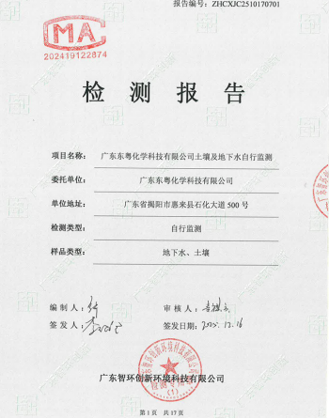
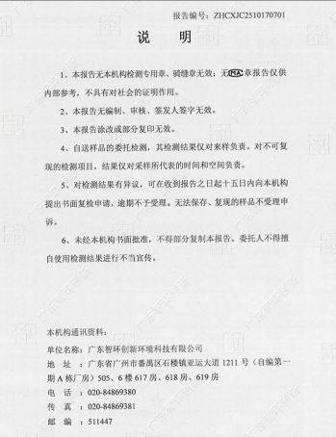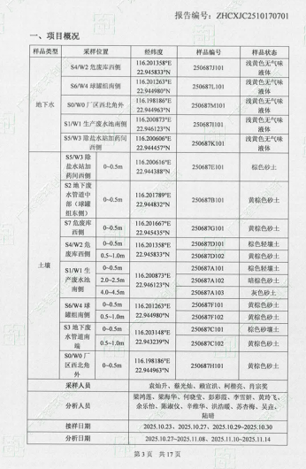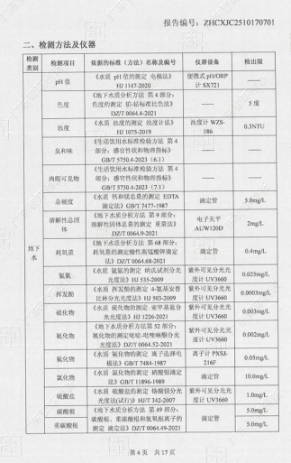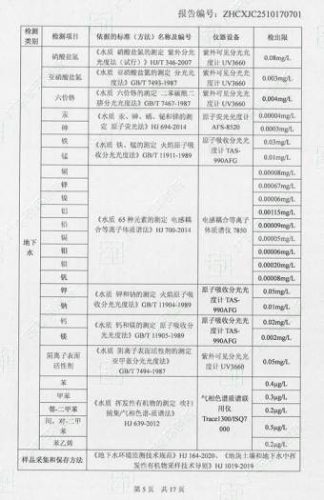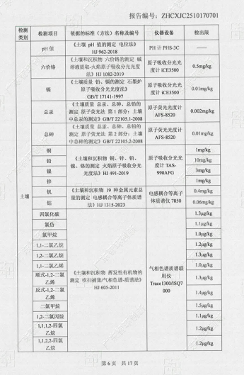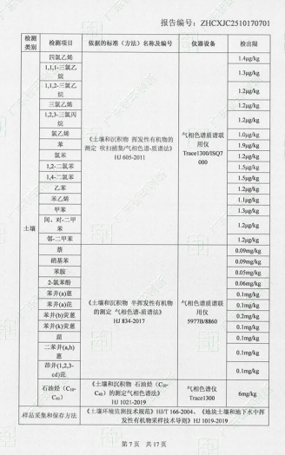
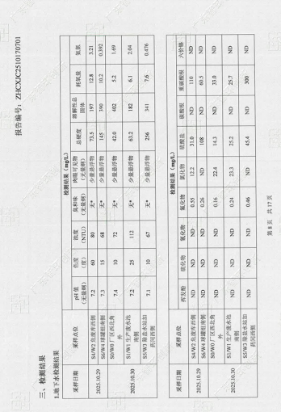
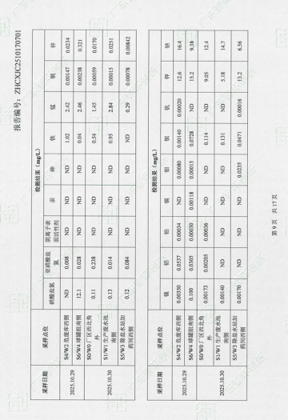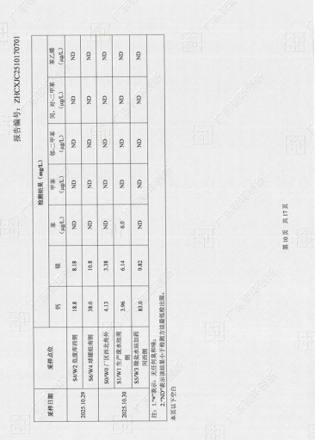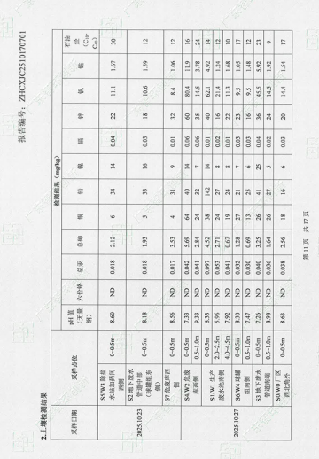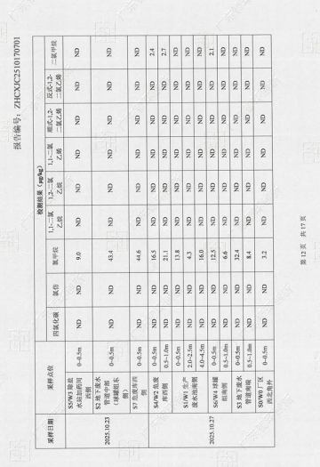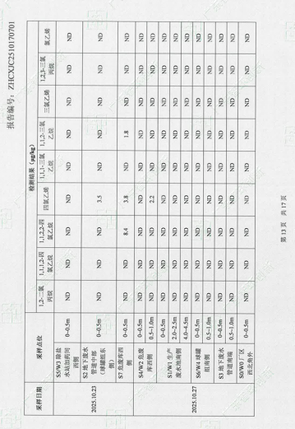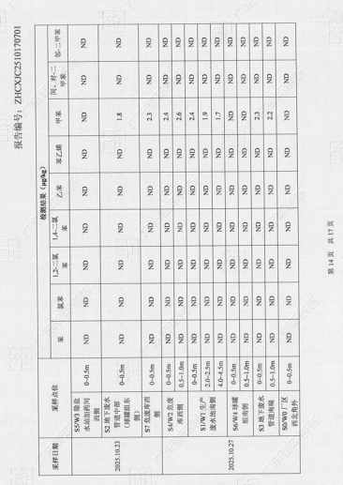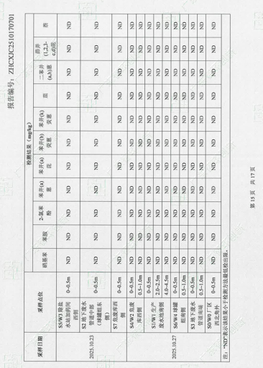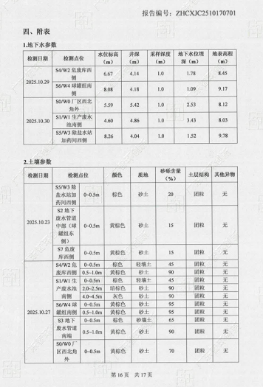
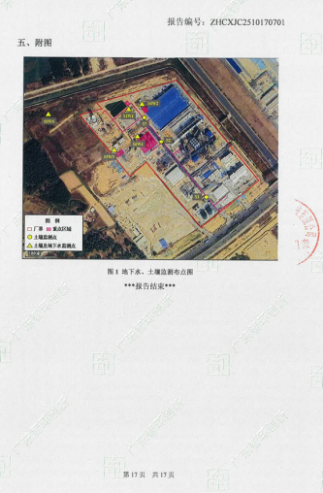
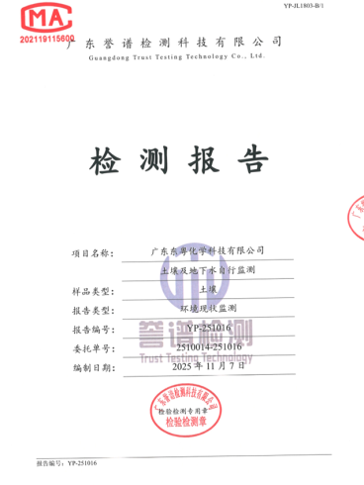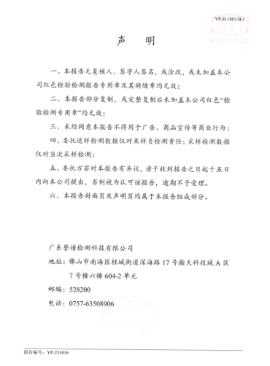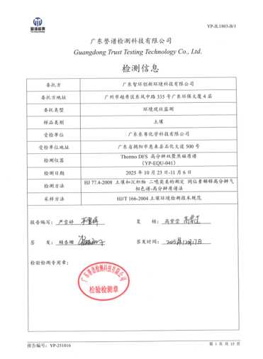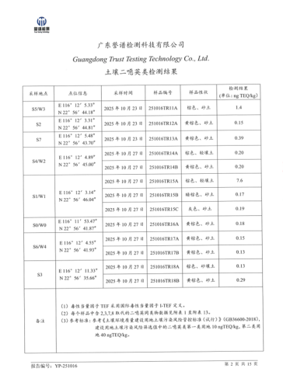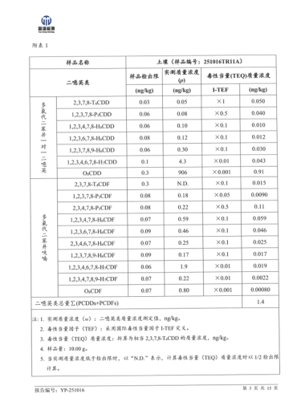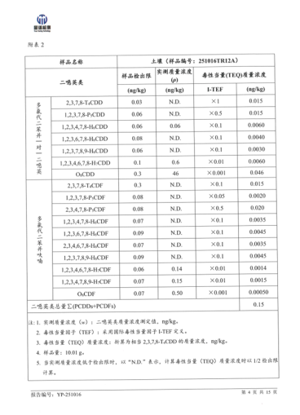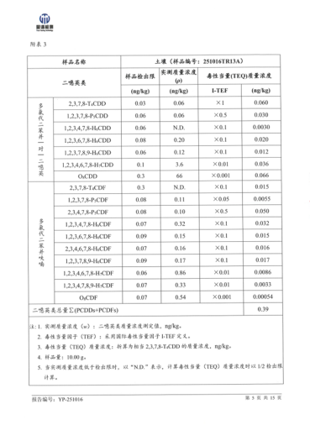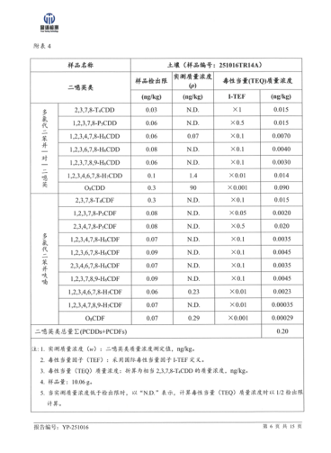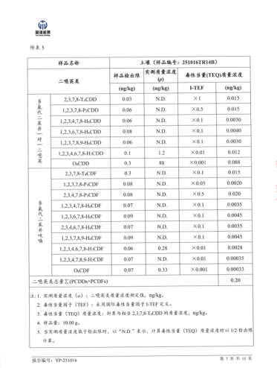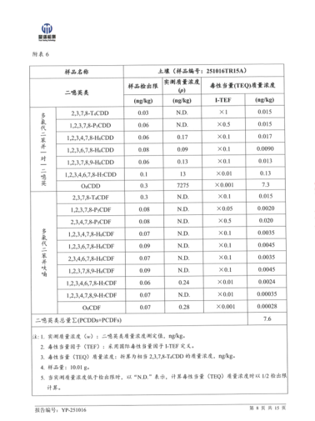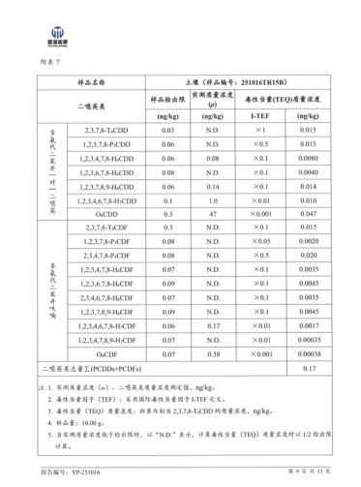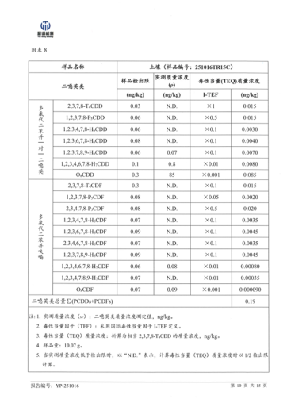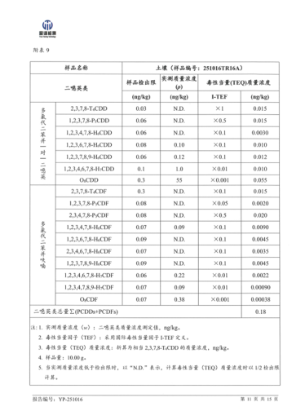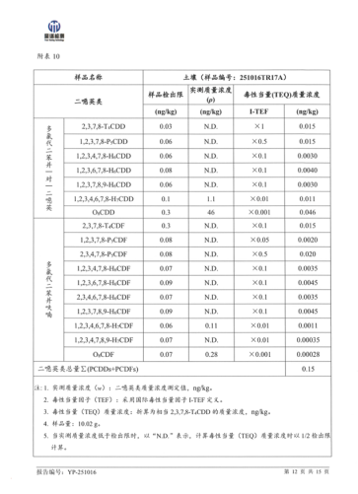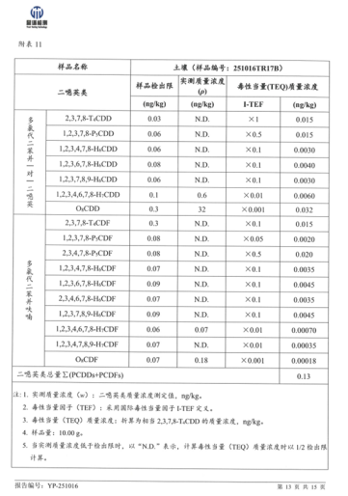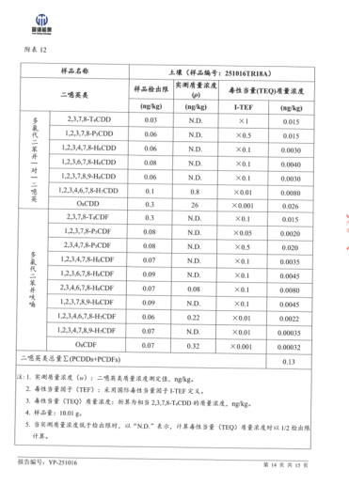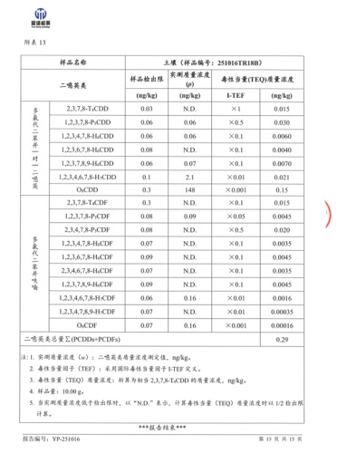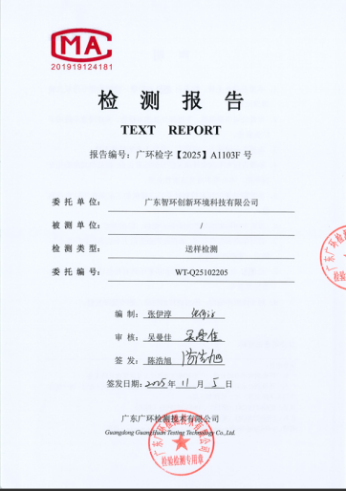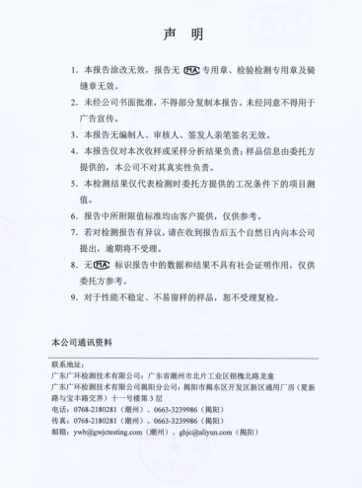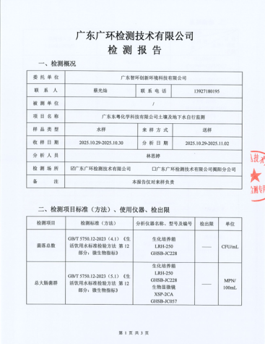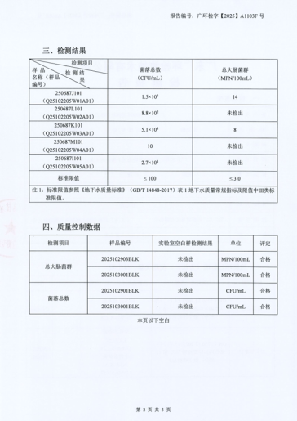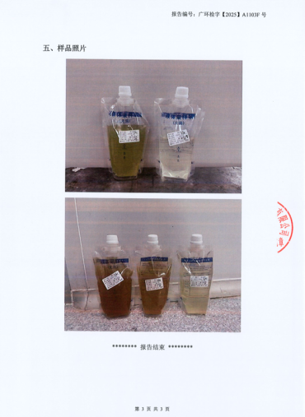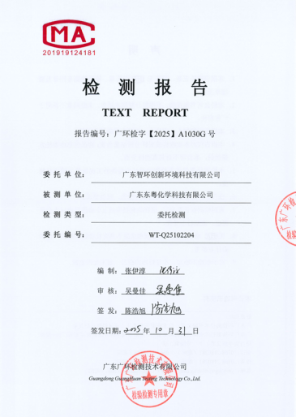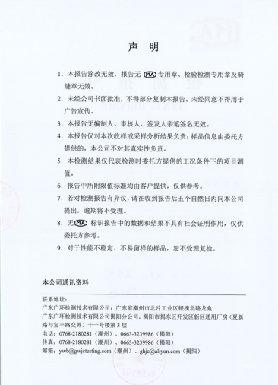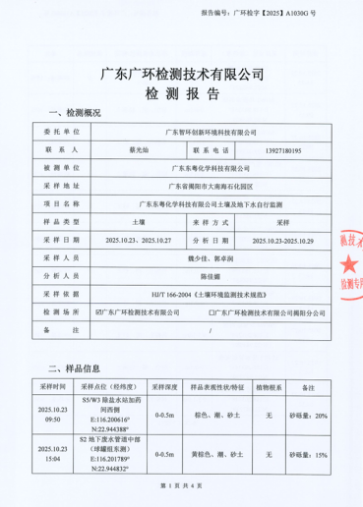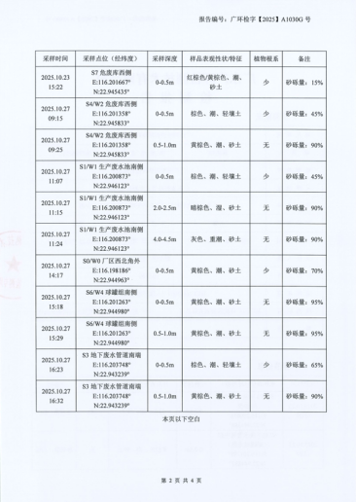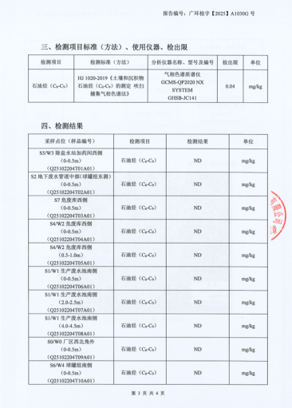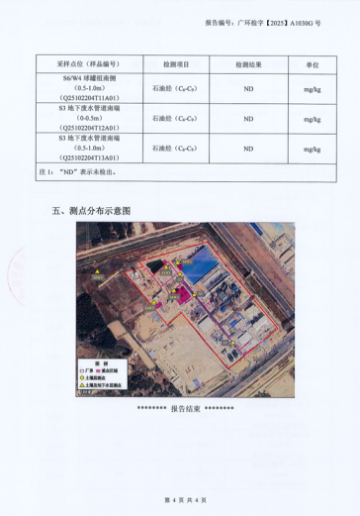
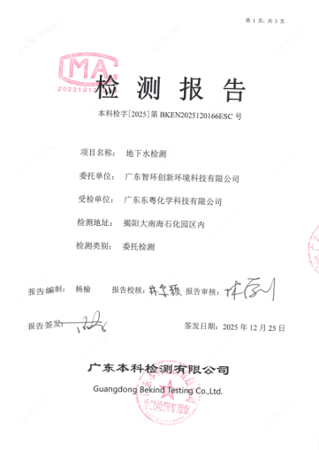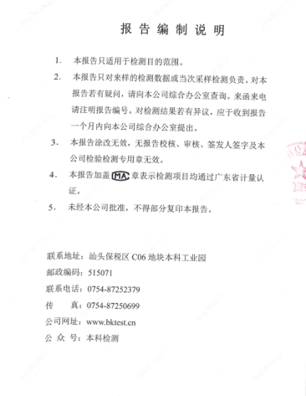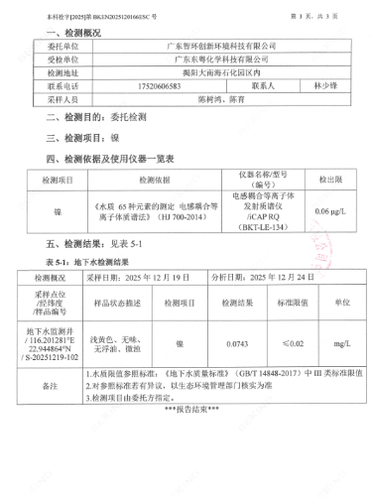

附件2 评审会议签到表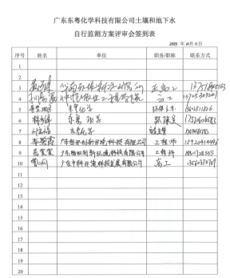

附件3 专家评审意见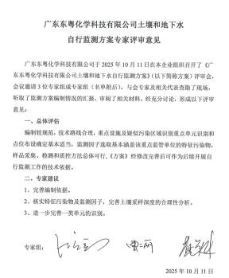

附件4 修改说明
序号 | 专家评审意见 | 修改说明
1 | 完善编制依据 | 详见监测方案1.3章编制依据，补充了相关标准及技术规范。
2 | 核实特征污染物及检测因子，完善土壤采样深度的合理性分析 | 详见监测方案5.2监测因子选取及原因分析，,核实了特征污染物及地下水检测因子，补充了土壤监测因子石油烃（C6-C9）；详见5.1.3章节，完善了土壤采样深度分析。
3 | 进一步完善一类单元的识别 | 详见监测方案第4章以及表4.1-1 重点设施及意思污染区域识别汇总表，已经完善了一类单元的识别工作，重新识别了危废仓库、球罐组（储罐区）作为一类单元，并且重新核实了监测点位（表5.1-2）。

